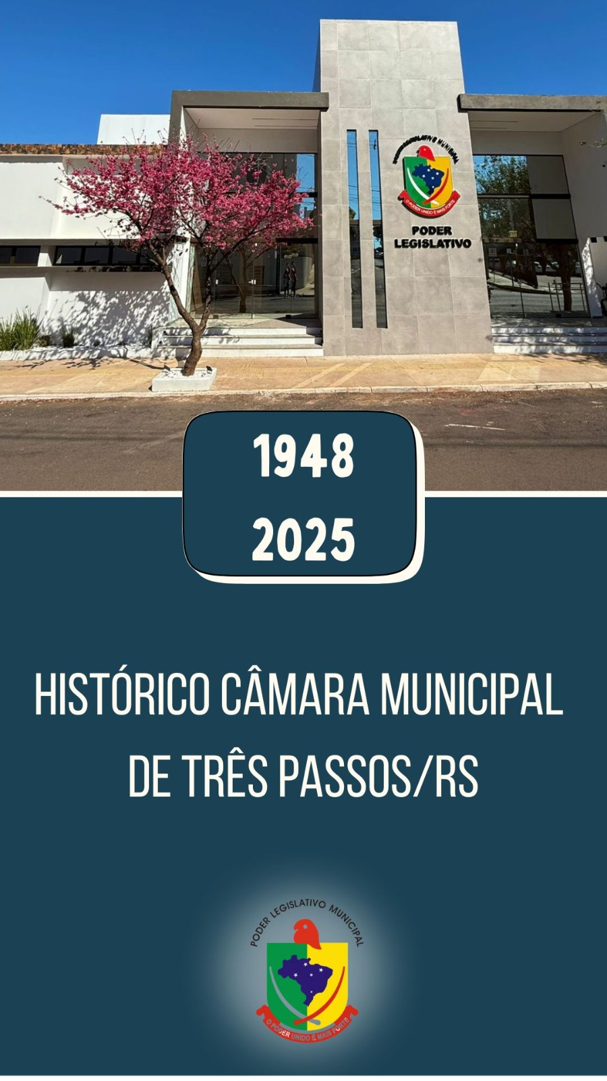

28/12/1944 – Criação do Município

DECRETO-LEI Nº 716 DE 28/12/1944 – CRIA O MUNICÍPIO DE TRÊS PASSOS

Em 28 de dezembro de 1944 o Interventor do Estado, Coronel Ernesto Dorneles assina o Decreto nº 716, criando o 92º município – Três Passos, com uma área territorial de 4.132 km² e com uma população aproximada de 23.965 habitantes (2010 – último senso com dados do IBGE) e 24632 (estimativa 2017), sendo designado no mesmo decreto o cidadão Armando Prates Dias – funcionário da Caixa Econômica Federal em Porto Alegre, como interventor Municipal de Três Passos, este permaneceu no cargo até 17.03.1945 quando assumiu o Sr. Luciano Machado. Em 21.11.1945 o Capitão Nelchiades Striches foi designado o interventor do município, até 14 de março de 1946, quando assumiu o cargo o Sr. Carlos Nilo Machado. Em 31.03.1947 assumiu o cargo Sr. Salatiel Mairesse até o fim do ano de 1947. Em janeiro de 1948 assumiu o Sr. José Pazini que foi o primeiro prefeito eleito no município de Três Passos

Até a posse do Prefeito (eleito pelo povo), eram designados interventores para administrar o município. Interventor pessoas nomeadas pelo Governador, sem o voto da população.

Decreto-Lei:


ESTADO DO RIO GRANDE DO SUL ASSEMBLEIA LEGISLATIVA
Gabinete de Consultoria Legislativa

DECRETO-LEI Nº 716, DE 28 DE DEZEMBRO DE 1944.
(publicado no DOE n.º 731, de 29 de dezembro de 1944)

Cria o Município de Três Passos.

O Interventor Federal no Estado do Rio Grande do Sul, usando da atribuição que lhe confere o art. 6º, nº V, do decreto-lei federal n.º 1202, de 8 de abril de 1939 e devidamente autorizado pelo Sr. Presidente da República,

DECRETA:

Art. 1º – Fica criado o Município de Três Passos com jurisdição sôbre o território pertencente ao Município de Palmeira, compreendido dentro das seguintes confrontações

LIMITES MUNICIPAIS

- – Com o município de Ijuí:

Começa na intersecção da estrada de rodagem de Palmeira a Santo Ângelo com a linha sêca e reta que une as nascentes dos arroios Taboão e Barbosa, deste ponto, procurando o divisor das águas dos tributários do rio Turvo com as águas dos tributários do rio Ijuí, segue aquela estrada pelas maiores elevações desse espigão (chamado Serra do Alto Uruguai) na direção geral Leste-Oeste, até a intersecção da linha sêca e reta que une a nascente do arroio Fachinal à do rio Inhacorá.

- – Com o município de Santo Ângelo:

Começa na intersecção da estrada de rodagem de Palmeira a Santo Ângelo com a linha sêca e reta que une a nascente do arroio Fachinal à do rio Inhacorá, daí, seguindo a mencionada linha reta atinge a nascente dêsse rio pelo qual desce até a sua confluência com o rio Buricá.

- – Com o município de Santa Rosa:

Começa na confluência do rio Inhacorá com o rio Buricá, descendo por êste até sua fóz no rio Uruguai.

- – Com a República Argentina:

Começa na confluência do rio Buricá com o rio Uruguai; sóbe por êste, obedecendo o limite internacional até a fóz do rio Peperí-Guassú.

- – Com o Território de Iguassú:

Começa na confluência do rio Peperí-Guassú com o rio Uruguai sóbe por êste até confluir com o rio Guarita.

- – Com o município de Palmeira:

Começa na confluência do rio Uruguai com o rio Guarita, pelo qual sóbe até confluir com o arroio Uama (principal afluente da margem esquerda do rio Guarita, à montante da confluência do arroio dos Amados, e cuja nascente fica fronteira à do arroio Turvinho; segue pelo arroio Uama, águas acima, até sua nascente, ligando-se daí, por linha sêca e reta, à nascente do arroio Turvinho, pelo qual desce até confluir com o rio Turvo; segue por êste águas acima até sua confluência com o arroio Taboão, por uma linha sêca e reta à nascente do arroio Barbosa, atinge a estrada de rodagem de Palmeira a Santo Ângelo.

Art. 2º – O Município de Três Passos terá oito distritos com as denominações de Três Passos, Campo Novo, Redenção, Tenente Portela, Sta. Terezinha, Crissiumal, Alto Uruguai e Santo Augusto, observando-se as seguintes divisas interdistritais:

- – Entre os distritos de Três Passos e Alto Uruguai:

Começa na confluência do rio Lageado-Grande com o arroio Progresso, pelo qual sóbe até sua nascente na extremidade Sudoeste do lote 105 a 8.ª Secção Turvo; segue pelo limite Noroeste do referido lote, em direção geral Nordeste, até encontrar a estrada Três Passos-Alto Uruguai, seguindo por esta até a divisa entre os lotes 136 e 137 da 5.ª Secção Turvo, pela qual segue até alcançar a nascente do Lageado Pindó; desce por êste até confluir com o arrôio Caçador seguindo daí, pelo limite entre os lotes 100 e 101 da mesma Secção até atingir a estrada vicinal que percorre o divisor de águas; segue por esta estrada, rumo geral Sul, até encontrar a divisa entre os lotes 50 e 51 da mesma Secção, seguindo pelo referido limite até atingir o lageado Nega Fogo; desce por suas águas até a confluência do arrôio São Francisco, pelo qual sóbe até confluir com o lageado Açouta Cavalo, subindo por êste até sua nascente, na estrada geral Três Passos-Alto Uruguai; segue por esta estrada, rumo geral Sueste, até seu entroncamento com o ramal que conduz ao rio Turvo, limite Noroeste do lote 44, da 7.ª Secção Turvo; segue pela referida estrada até a divisa entre os lotes 44 e 63, pela qual segue até a nascente do arrôio Miguel, descendo por suas águas até confluir com o arrôio Arvore Sêca, desce por êste até sua fóz no Rio Turvo.

- – Entre os distritos de Três Passos e Tenente Portela:

Começa na confluência do arrôio Arvore Sêca com o rio Turvo; sóbe por êste até confluir com o arrôio Tigre.

- – Entre os distritos de Três Passos e Redenção:

Começa na confluência do arrôio Tigre com o rio Turvo, pelo qual sóbe até confluir com o arrôio Biriva.

- – Entre os distritos de Três Passos e Campo Novo:

Começa na confluência do rio Turvo com o arrôio Biriva, pelo qual sóbe até sua nascente, próximo à estrada Três Passos-Campo Novo, de onde se liga por linha sêca e reta, à nascente do arrôio Jussara (afluente da margem direita do arrôio Caá Iari (ex-Herval Novo) e contra-vertente do arrôio Biriva; desce pelo Jussara até confluir com o arrôio Caá Iari, descendo por suas águas até encontrar o limite Sueste dos lotes 164, 165 e 166, pelo qual segue até seu extremo Sudoeste, na estrada Herval Grande-Crissiumal; segue por esta estrada até atingir a divisa entre os lotes 1 e 2, seguindo pela referida divisa até encontrar o arrôio Raia, pelo qual desce até sua confluência com o arrôio Taiassú (ex-Herval Grande).

- – Entre os distritos de Três Passos e Crissiumal:

Começa na confluência do arrôio Raia com o arrôio Erval Grande pelo qual desce até confluir com o rio Lageado Grande; desce por êste até a fóz do arrôio Progresso.

- – Entre os distritos de Redentora e Tenente Portela:

Começa na confluência do rio Turvo com o arrôio Tigre, pelo qual sóbe até confluir com o lageado Gamelinha; segue por êste águas acima até sua nascente, de onde se liga por uma linha sêca e reta, à nascente do Lageado da Quina, pelo qual desce até sua confluência com o lageado Irapuá, descendo por suas águas até confluir com o rio Guarita.

- – Entre os distritos de Alto Uruguai e Tenente Portela:

Começa na confluência do rio Uruguai com o rio Turvo, pelo qual sóbe até confluir com o arrôio Árvore Sêca.

- – Entre os distritos de Crissiumal e Alto Uruguai:

Começa na confluência do rio Uruguai com o rio Lageado Grande, pelo qual sóbe até confluir com o arrôio Progresso.

- – Entre os distritos de Crissiumal e Sta. Teresinha:

Começa na confluência do arrôio Freitas, com o rio Reuno, pelo qual desce até sua fóz no rio Buricá.

- – Entre os distritos de Crissiumal e Campo Novo:

Começa na confluência do rio Reuno com o arrôio Freitas, pelo qual sóbe até sua nascente no extremo Sueste do lote 85 da 10.ª Secção Buricá, seguindo por êste Limite, em direção geral Nordeste, até encontrar a estrada geral Campo Novo-Sta. Teresinha, pela qual segue, rumo geral Sueste, até encontrar a divisa entre os lotes 51 e 52 da mesma Secção; segue por esta divisa até alcançar o arrôio Ernesto, pelo qual, desce até confluir com o lageado Magro;seguindo por êste águas acima, até a confluência do arrôio Bonito; sóbe por êste até sua intersecção com o travessão que divide a 9.ª e 10.ª Secções Buricá, da posse do Cel. Rico Prates, de onde segue pelo citado travessão, rumo geral Sul, até seu término no lote 186 da 10.ª Secção Buricá, até encontrar o limite Oeste da posse de Coimbra, de onde segue, pela Divisa entre as posses de Coimbra e Cel. Rico Prates até atingir o arrôio Erval Grande; desce por êste até sua confluência com o arrôio Raia.

- – Entre os distritos de Campo Novo e Sta. Teresinha:

Começa na confluência do rio Inhacorá com o arrôio Mineiro, pelo qual sóbe até confluir com a sanga do Peráu; segue por esta, águas acima, até encontrar a divisa entre os lotes 119 e 120 da 3. Secção Buricá, pelo qual prossegue, rumo geral Este, até alcançar o caminho vicinal que conduz à Sta. Teresinha, seguindo por êste caminho em direção a Sta. Teresinha até atingir a divisa entre os lotes 26 e 150, respectivamente da 2.ª e 3.ª Secção Buricá; segue por esta divisa até encontrar a sanga Flora, pela qual desce até sua confluência com o rio Reuno, descendo por êste até confluir com o arrôio Freitas.

- – Entre os distritos de Campo Novo e Redenção:

Começa na confluência do arrôio Biriva com o rio Turvo, pelo qual sóbe até confluir com o lageado Isaías.

- – Entre os distritos de Campo Novo e Santo Augusto:

Começa na confluência do rio Turvo com o lageado Isaías pelo qual sóbe até sua nascente, de onde se liga, por uma linha sêca e reta, à nascente do arrôio Valério, pelo qual desce até sua fóz no rio Inhacorá.

- – Entre os distritos de Santo Augusto e Redenção:

Começa na confluência do arrôio Turvinho com o rio Turvo, pelo qual desce até a confluência deste com o lageado Isaías.

Art. 3º – O município de Três Passos regular-se-á pela lei Orgânica de Palmeira, e observará a legislação ordinária e os regulamentos dêste município, enquanto não promulgar os próprios.

Art. 4º – O novo município assumirá a responsabilidade das dívidas públicas fundadas no município de Palmeira na proporção que fôr estabelecida pela Diretoria das Prefeituras Municipais.

§ único – Não se incluirão, porém, na responsabilidade aludida nêste artigo as decorrentes de empréstimos ou qualquer operação de crédito destinados especificamente a trabalhos públicos executados fóra dos limites da jurisdição do município de Três Passos.

Art. 5º – O município de Três Passos assumirá a responsabilidade de resgatar, na proporção estabelecida pela Diretoria das Prefeituras Municipais, as dívidas flutuantes dos municípios desmembrados, sempre que elas se originarem de obras ou melhoramentos executados em territórios que passem para sua jurisdição.

Art. 6º – Os bens públicos de uso comum, de uso especial e os dominicais sob a jurisdição do município de Palmeira, ou aplicados aos respectivos serviços públicos, ou, ainda, os pertencentes ao patrimônio do município desmembrado, compreendidos na área que integrará o município de Três Passos serão a êste transferidos.

Art. 7º – Aos funcionários públicos efetivos pertencentes ao quadro do município de Palmeira, lotados em repartições localizadas no território que passa a constituir a jurisdição do de Três Passos, serão assegurados os direitos adquiridos, nos têrmos do Estatuto dos Funcionários Públicos, Civis dos Municípios do Estado do Rio Grande do Sul.

Art. 8º – O município de Três Passos constituirá têrmo da comarca de Ijuí. Art. 9º – Revogam-se as disposições em contrário.
Porto Alegre, 28 de Dezembro de 1944.

1947

Ata de diplomação dos candidatos eleitos nas eleições em 15 de novembro de 1947 e Posse dos Vereadores com eleição da Mesa da Câmara Municipal.
Aos dezoito dias do mês de dezembro do ano de mil novecentos e quarenta e sete no Salão da Prefeitura Municipal de Três Passos, sob a Presidência do Excelentíssimo.
Doutor Walter Torres, Meritíssimo juiz de Direito da Comarca de Palmeira das Missões com exercício na Entrância Especial de Três Passos foi feita à diplomação dos candidatos eleitos.

PREFEITO MUNICIPAL: JOSÉ PAZINI

VICE-PREFEITO: ALFREDO KOTHER

VEREADORES DIPLOMADOS:

- AFFONSO FENSTERSEIFER
- ALBERTO IRGANG
- ALCIDO BRUST
- ARLINDO RAIMUNDO CONRAD
- BADIA BUAES
- CINCINATO BRANDÃO
- FRANCISCO ANDRIGHETTO
- HELMUTH MACHLER
- JACINTO ROQUE MACHADO
- JOÃO PEDRO DE MOURA

MANOEL ESTANISLAU
- MILTON KRAUSE
- WILLY EUGENIO FLECK

MESA REGEDORA DOS TRABALHOS PARA 1948

PRESIDENTE: JACINTO ROQUE MACHADO
VICE – PRESIDENTE: CINCINATO BRANDÃO
1º SECRETÁRIO: JOÃO PEDRO DE MOURA
2º SECRETÁRIO: BADIA BUAES

Regimento Interno

Em 19.12.47 em sessão ordinária foi constituída a Comissão para apresentar o Anteprojeto do Regimento Interno da Câmara pelos seguintes vereadores:

MILTON FARIA KRAUSE
CINCINATO BRANDÃO
AFFONSO FEINSTERSEIFER

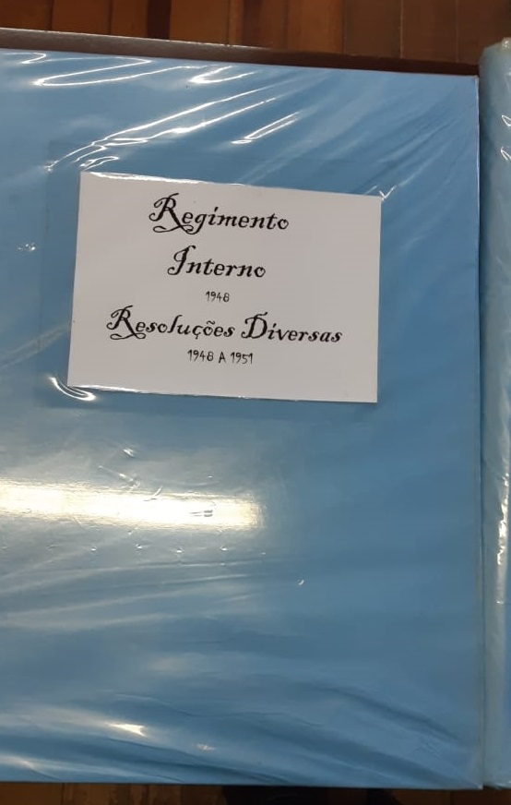 | 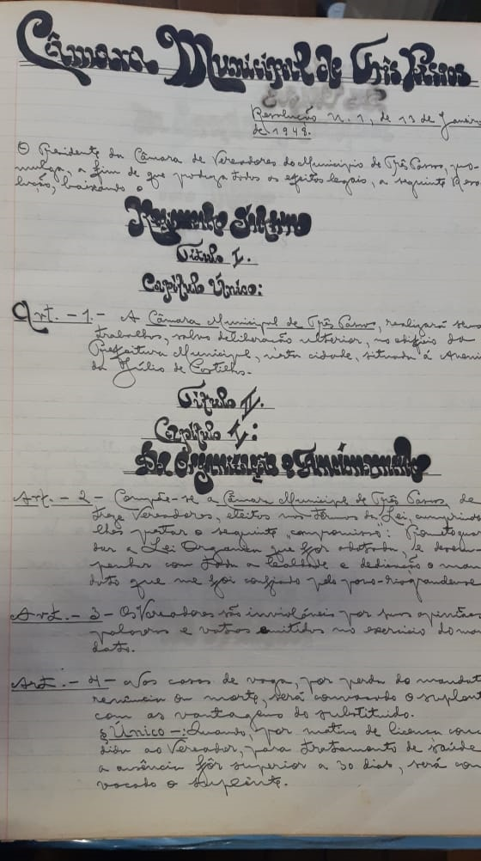
*Fotos do Livro que fica guardado no acervo da Câmara Municipal de Três Passos –RS

1948

O primeiro Regimento Interno da Câmara Municipal de Três Passos é datado de 13.01.48, quando em Sessão Ordinária realizada neste dia foi aprovado. Também nesta mesma sessão foi constituída a Comissão para elaboração da Lei Orgânica do Município pelos seguintes Vereadores.
CINCINATO BRANDÃO
MILTON FARIA KRAUSE
ALCIDO BRUST
ALBERTO IRGANG

Lei Orgânica Municipal

A primeira Lei Orgânica do Município de Três Passos é datada de 14/8/1948, sendo promulgada na Sessão extraordinária de nº 64. (pag.21-verso do livro de capa azul Regimento Interno 1948)

“A Mesa da Câmara Municipal de Três Passos promulga a Lei Orgânica do Município e o Ato das Disposições Transitórias nos termos do artigo 124 e manda a todas as autoridades as quais couber o conhecimento e a execução desses atos, que os façam executar e observar, fiel e inteiramente o que neles contém.

Publique-se e cumpra-se em todo o território do Município.
Três Passos, 14 de abril de 1948.”

PRESIDENTE: JACINTO ROQUE MACHADO
1º SECRETÁRIO: BADIA BUAES
2º SECRETÁRIO: ALBERTO IRGANG
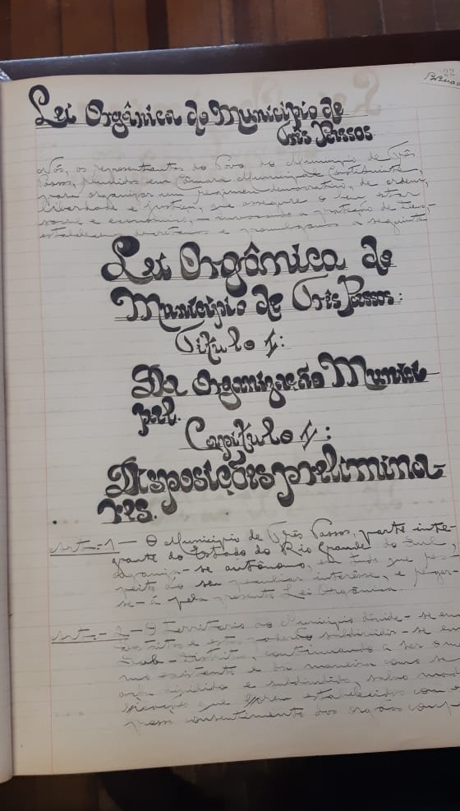
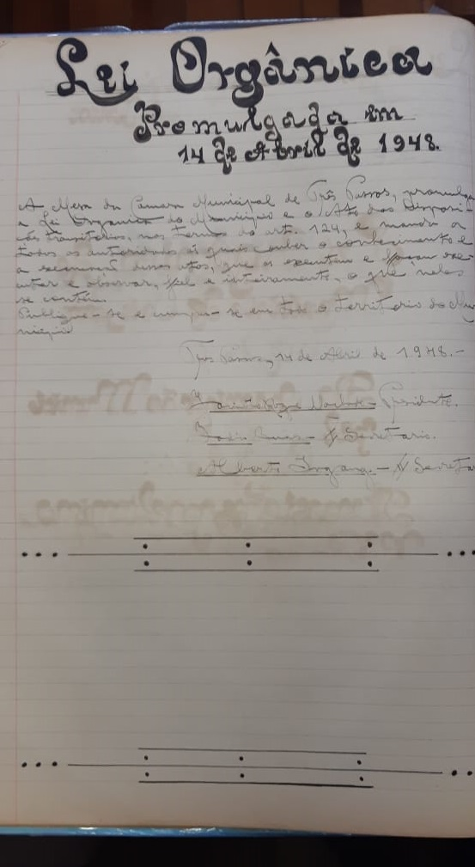

*Fotos do Livro que fica guardado no acervo da Câmara Municipal de Três Passos –RS – capa azul

SUPLENTES QUE ASSUMIRAM NA 1ª LEGISLATURA

WALTER BOENI
FERMINO DANTE ZANELLA
BENJAMIM DA SILVA OSÓRIO
MARCELINO LUIZ PARZIANELO
WENDELINO SAUER
PEDRO IDUINO RENZ
RODOLFO ARTHUR HILDEBRAND

No ano de 1948 a Câmara Municipal realizou 132 Sessões.

1949

Através Resolução 144/49 de 18.03.49 foi aprovado o Projeto de Lei que cria a BIBLIOTECA PÚBLICA MUNICIPAL

A Resolução 185/49 de 28.11.49 aprova o projeto que cria o ESTÁDIO MUNICIPAL DE TRÊS PASSOS.

MESA REGEDORA DOS TRABALHOS PARA O ANO DE 1949.

PRESIDENTE: CINCINATO BRANDÃO

VICE-PRESIDENTE: MILTON FARIA KRAUSE
1º SECRETÁRIO: BADIA BUAES
2º SECRETÁRIO: ALBERTO IRGANG

A Primeira Sessão Solene realizada pela Câmara de Vereadores de Três Passos realizou-se no dia 19.03.49, quando foi homenageado o então deputado Dr. Luciano Corres Machado.

1950

MESA REGEDORA DOS TRABALHOS PARA O ANO DE 1950
3º PERÍODO LEGISLATIVO DA 1ª LEGISLATURA

PRESIDENTE: CINCINATO BRANDÃO
VICE – PRESIDENTE: MILTON FARIA KRAUSE
1º SECRETÁRIO: BADIA BUAES
2º SECRETÁRIO: ALBERTO IRGANG

Não houve alteração da Mesa do segundo período para o terceiro, por ter sido a mesma reeleita.

RENÚNCIA DOS VEREADORES:

Através da Resolução 266 de 23.11.50 tornou-se pública a renúncia dos vereadores, abaixo listados, tendo em vista que os mesmos faltaram a 20 sessões sem justificativa (termos dispostos no art. 20 da Lei Orgânica Municipal). Os mandatos ficaram cassados dos vereadores:

CINCINATO BRANDÃO
MANOEL ESTANISLAU
JACOB FRANCISCO NEDEL

A resolução foi assinada por:

BADIAS BUAS – 1º secretário no exercício da presidência
ALBERTO IRGAM – 2º secretário
JACINTO ROQUE MACHADO – secretário ad-hoc

A MESA REGEDORA DOS TRABALHOS A PARTIR DE 23.11.50 PASSA A SER COMPOSTA POR:

PRESIDENTE: BADIA BUAES
1º SECRETÁRIO: WILLY EUGENIO FLECK
2º SECRETÁRIO: ALBERTO IRGANG

No Terceiro período legislativo foram realizadas 50 (cinquenta) sessões.

1951

MESA REGEDORA DOS TRABALHOS PARA O ANO DE 1951
4º PERÍODO LEGISLATIVO DA 1ª LEGISLATURA

PRESIDENTE: BADIA BUAES
VICE – PRESIDENTE: AFONSO FENSTERSEIFER
1º SECRETÁRIO: WILLY EUGENIO FLECK
2º SECRETÁRIO: FERMINO DANTE ZANELLA

No 4º Período foram realizadas 55 Sessões

1952

Em 31.12.51 realizou-se Sessão Solene de Posse dos Novos Vereadores eleitos, eleição da Mesa para o exercício de 1952 e da Prestação de compromisso do novo Prefeito do Município eleito em 1º de novembro de 1951.

PREFEITO: OTACILIO MELLO BARCELOS
VICE – PREFEITO: WOLFGANG LOW

MESA REGEDORA DOS TRABALHOS PARA O ANO DE 1952
1º PERÍODO LEGISLATIVO DA 2ª LEGISLATURA

PRESIDENTE: BENJAMIM DA SILVA OSÓRIO
VICE – PRESIDENTE: PEDRO AFONSO ANSCHAU
1º SECRETÁRIO: BADIA BUAES
2º SECRETÁRIO: EDGAR OTOMAR SPENGLER

VEREADORES DIPLOMADOS:

- ALCIDES BRAUN
- ALCIDO BRUST

ANDRÉ BARALDI
- ARI EUGENIO SCHIMITT
- BADIA BUAES
- BENJAMIM DA SILVA OSÓRIO
- BERTHOLDO WOGEL
- CESLAU WICHROWSKI
- EDGAR OTOMAR SPENGLER
- EUGENIO CORRÊA MACHADO
- HERBERT WACHOWOSKI
- HUGO KANITZ
- JOSÉ PAZINI
- PEDRO AFONSO ANSCHAU
- WILLY EUGENIO FLECK

SUPLENTES QUE ASSUMIRAM NA 2ª LEGISLATURA

ARMALINDO BOLDRIN
AUGUSTO IRGANG
CAMILO LINDOLFO WALKER
CAPITULINO MOREIRA ALVES
CICERO CHAVES DE SOUZA
DANTON FERREIRA MARTINS
EGEMAR UMBERTO SANT’ANA DE MORAES
GERMANO PICCOLI
JOSÉ ALFREDO SCHARDONG
JOFRE M. SEBASTIÃO
JOÃO FRANCISCO BARROS
ITO BENO KRAEMER
LOURIVAL FERNANDES
MARCELINO LUIZ PARZIANELO
RICARDO TESCH
RODOLFO A HILDEBRAND

Através da resolução 411/52 de 07.03.1952, foi autorizada a entronização do Cristo Crucificado na Sala das Sessões.

Foram realizadas 78 Sessões no ano de 1952.

1953

MESA REGEDORA DOS TRABALHOS PARA O ANO DE 1953
2º PERÍODO LEGISLATIVO DA 2ª LEGISLATURA

PRESIDENTE: BADIA BUAES
1º VICE – PRESIDENE: PEDRO AFONSO ANSCHAU
2º VICE – PRESIDENTE: ANDRÉ BARALDI
1º SECRETÁRIO: EDEGAR OTOMAR SPENGLER
2º SECRETÁRIO: CESLAU WICHROSKI

No ano de 1953 foram realizadas 71 sessões.

1954

MESA REGEDORA DOS TRABALHOS PARA O ANO DE 1954
3º PERÍODO LEGISLATIVO DA 2ª LEGISLATURA

PRESIDENTE: EDEGAR OTOMAR SPENGLER
1º VICE – PRESIDENTE: BENJAMIM DA SILVA OSÓRIO
2º VICE – PRESIDENTE: PEDRO ANSELMO ANSCHAU
1º SECRETÁRIO: BADIA BUAES
2º SECRETÁRIO: CESLAU WICHROSKI

No ano de 1954 foram realizadas 60 (sessenta) sessões.

1955

MESA REGEDORA DOS TRABALHOS PARA O ANO DE 1955
4º PERÍODO LEGISLATIVO DA 2ª LEGISLATURA

PRESIDENTE: BENJAMIM DA SILVA OSÓRIO
1º VICE – PRESIDENTE: BADIA BUAES
2º VICE – PRESIDENTE: EDGAR OTOMAR SPENGLER
1º SECRETÁRIO: CICERO CHAVES DE SOUZA
2º SECRETÁRIO: MARCELINO LUIZ PARZIANELO

No ano de 1955 realizaram-se 69 (sessenta e nove) sessões

1956

31.12.1955 realizou-se Sessão Solene de posse dos senhores vereadores eleitos em 03.10.55 dos senhores Vereadores eleitos e do compromisso de posse do Prefeito Municipal eleito na mesma data.

PREFEITO MUNICIPAL: JOSÉ PAZINI
VICE – PREFEITO: JOÃO ILGENFRITZ

VEREADORES DIPLOMADOS

- ALCIDES BRAUN
- ANDRÉ BARALDI
- CARLOS ALBINO KERN
- CLODOMIRO SILVA
- EGMAR SANT´ANA DE MORAES
- ERNO HUGO FENSTERSEIFER
- JOÃO FRANCISCO BARROS
- JOSÉ ALFREDO SCHARDONG
- MARCELINO KUNTZ
- SERGIO ALVES BONES
- SILVINO TEOTÔNIO MERTZ

UMBERTO BAGETTI
- WALDOMIRO ARBO
- WILLY EUGENIO FLECK

SUPLENTES QUE ASSUMIRAM NA 3ª LEGISLATURA

ARNOLDO FERDINANDO LIEBELT
ERICH H. KREHER
ALFREDO KRACKECKE
ARNOLDO LAGEMANN
MAURO C. DA SILVA
SALATIEL REPUBLICANO MAYRESSE
DANTON F. MARTINS
PROVINO FACHINETTO
EUCLIDES DE SOUZA
VERGILIO DANTE ZANELLA
EUCLIDES DE SOUZA PARANHOS

MESA REGEDORA DOS TRABALHOS PARA O ANO DE 1956
1º PERÍODO LEGISLATIVO DA 3ª LEGISLATURA

PRESIDENTE: MARCELINO KUNTZ
1º VICE – PRESIDENTE: ALCIDES BRAUN
2º VICE – PRESIDENTE: ANDRÉ BARALDI
1º SECRETÁRIO: EGMAR SANT´ANA DE MORAIS
2º SECRETÁRIO: ERNO HUGO FENSTERSEIFER

No ano de 1956, foram realizadas 75 (setenta e cinco) sessões.

1957

MESA REGEDORA DOS TRABALHOS PARA O ANO DE 1957
2º PERÍODO LEGISLATIVO DA 3ª LEGISLATURA

PRESIDENTE: MARCELINO KUNTZ
1º VICE – PRESIDENTE: WALDOMIRO ARBO
2º VICE – PRESIDENTE: ANDRÉ BARALDI
1º SECRETÁRIO: EGMAR SANT´ANA DE MORAIS
2º SECRETÁRIO: HUGO ERNO FENSTERSEIFER

No ano de 1957 foram realizadas 59 (cinquenta e nove) sessões.

1958

MESA REGEDORA DOS TRABALHOS PARA O ANO DE 1958
3º PERÍODO LEGISLATIVO DA 3ª LEGISLATURA

PRESIDENTE: WALDOMIRO ARBO
1º VICE – PRESIDENTE: SERGIO ALVES BONES
2º VICE – PRESIDENTE: ALCIDES BRAUN
1º SECRETÁRIO: EGMAR SANT´ANA DE MORAIS
2º SECRETÁRIO: UMBERTO BAGETTI

No ano de 1958 foram realizadas 69 (sessenta e nove) sessões
Através da Lei 10/58 de 20.11.58 foi criada a BIBLIOTECA DA CÂMARA

1959

MESA REGEDORA DOS TRABALHOS PARA O ANO DE 1959
4º PERÍODO LEGISLATIVO DA 3ª LEGISLATURA

PRESIDENTE: MARCELINO KUNTZ
1º VICE – PRESIDENTE: SERGIO ALVES BONES
2º VICE – PRESIDENTE: SILVINO TEOTONIO MERTZ
1º SECRETÁRIO: VERGILIO DANTE ZANELLA
2º SECRETÁRIO: UMBERTO BAGETTI

A Resolução 2 de 12.08.52 reduz o número de vereadores para 11 eleitos de 4 em 4 anos.

No ano de 1959 foram realizadas 72 (setenta e duas) sessões.

1960

Em 31.12.1959 realizou-se sessão solene de Posse dos novos vereadores eleitos e do compromisso prestado pelo Senhor Prefeito.

PREFEITO MUNICIPAL: JOÃO FRANCISCO BARROS

VICE – PREFEITO: ALDINO NIEDERMEIER

VEREADORES DIPLOMADOS

- ALOYSIO SCHEUERMANN
- ANTONIO MAXIMILIANO CERETA
- ARNOLDO FERDINANDO LIEBELT
- GUILHERME SPODE FILHO
- JOÃO ILGENFRITZ
- JOSÉ ALFREDO SCHARDONG

JOSÉ RENNER
- NOLY MIX SCHMIDT
- OSVALDO AFONSO BENDER
- ROMEU PASSOS DE OLIVEIRA
- RUBEM SCHEID
- RUY PAULETTI

SUPLENTES QUE ASSUMIRAM NA 4ª LEGISLATURA

LEONARDO JOSÉ STUMM
CARLOS CEBALDO RENZ
RAYMUNDO SCHMIDT
JOSÉ BUENO TRINDADE
CARLOS ALVINO KERN
GUSTAVO DIESEL
AFONSO WEBER
IZAIAS SMANIOTTO

MESA REGEDORA DOS TRABALHOS PARA O ANO DE 1960
1ºPERÍODO LEGISLATIVO DA 4ª LEGISLATURA

PRESIDENTE: RUBEM SCHEID
1º VICE – PRESIDENTE: RUY PAULETTI
2º VICE – PRESIDENTE: ROMEU PASSOS DE OLIVEIRA
1º SECRETÁRIO: NOLY MIX SCHMIDT
2º SECRETÁRIO: JOÃO ILGENFRITZ

No ano de 1960 foram realizadas 70 (setenta) sessões.

1961

MESA REGEDORA DOS TRABALHOS PARA O ANO DE 1961
2º PERÍODO LEGISLATIVO DA 4ª LEGISLATURA

PRESIDENTE: JOSÉ BUENO TRINDADE
1º VICE – PRESIDENTE: JOSÉ SCHARDONG
2º VICE – PRESIDENTE: ROMEU PASSOS DE OLIVEIRA
1º SECRETÁRIO: ANTONIO MAXIMILIANO CERETA
2º SECRETÁRIO: CARLOS CEBALDO RENZ

A resolução 4/61 denomina ESTÁDIO EURICO LARA o Estádio Municipal.

No ano de 1961 foram realizadas 66 Sessões

1962

MESA REGEDORA DOS TRABALHOS PARA O ANO DE 1962
3º PERÍODO LEGISLATIVO DA 4ªLEGISLATURA

PRESIDENTE: ANTONIO MAXIMILIANO CERETA
1º VICE-PRESIDENTE: JOSÉ ALFREDO SCHARDONG
2º VICE-PRESIDENTE: JOSÉ BUENO TRINDADE
1º SECRETÁRIO: RUY PAULETTI
2º SECRETÁRIO: CARLOS CEBALDO RENZ

Através do Decreto Legislativo 1/62 foi nomeada a funcionária Ema dos Santos em caráter efetivo para o cargo de Assistente Legislativo, trabalhando até a sua aposentadoria em 1987.

No ano de 1962 foram realizadas 58 Sessões.

1963

MESA REGEDORA DOS TRABALHOS PARA O ANO DE 1963
4º PERÍODO LEGISLATIVO DA 4º LEGISLATURA

PRESIDENTE: LEONARDO JOSÉ STUMM
1º VICE-PRESIDENTE: JOSÉ ALFREDO SCHARDONG
2º VICE-PRESIDENTE: ROMEU PASSOS DE OLIVEIRA
1º SECRETÁRIO: RUY PAULETTI
2º SECRETÁRIO: CARLOS CEBALDO RENZ

Através da Resolução 13/63 30.11.63 a Praça Independência, localizada em frente à Igreja Santa Inês para Praça Presidente Kennedy (Atualmente Praça Reneu Geraldino Mertz).

Em 31.12.63 – realizou-se sessão solene para posse dos novos vereadores e Compromisso do Prefeito e Vice-Prefeito eleitos.

PREFEITO MUNICIPAL: ALCIDES BRAUN
VICE-PREFEITO: THELMO COIMBRA DE SOUZA

VEREADORES DIPLOMADOS:

- ANDEI ADANCIO SCHMITT
- CARLOS ALBINO KERN
- EGON GOELZER
- ERNO MENO MULLER
- IZAIAS SMANIOTTO

JOSÉ ALFREDO SCHARDONG
- JOSÉ PAZINI
- NELCI RODRIGUES JACQUES
- OSVALDO AFONSO BENDER
- ROMEU PASSOS DE OLIVEIRA

SUPLENTES QUE ASSUMIRAM NA 5ª LEGISLATURA:

ORLANDO HEPP
LEONARDO JOSÉ STUMM
JANUÁRIO FERREIRA DE LIMA
1ª MULHER A ASSUMIR A VEREANÇA - IRENE WEILER
FRANCISCO WOIZIEKOSKI
OLDEMAR GUSE
DIONÍSIO BARCELOS
REINOLDO RIES
ALFEU RAPOSO DE AZEVEDO
CARLOS CEBALDO RENZ
WENDELINO SAUER
LUIS GALLE
OSVALDO EUGENIO MAIER

No ano de 1963 foram realizadas 58 Sessões

1964

MESA REGEDORA DOS TRABALHOS PARA O ANO DE 1964
1º PERÍODO LEGISLATIVO DA 5ª LEGISLATURA

PRESIDENTE: RUBEM SCHEID
1º VICE-PRESIDENTE: EGON JÚLIO GOELZER
2º VICE-PRESIDENTE: ROMEU PASSOS DE OLIVEIRA
1º SECRETÁRIO: NELCI RODRIGUES JACQUES
2º SECRETÁRIO: ERNO MULLER

Em 25.02.64 realizou-se Sessão Solene em homenagem ao Exmo. Sr. Dr. JUIZ DE DIREITO Dr. NELSON OSCAR DE SOUZA pela Resolução nº 02/64 – Concede o título de cidadão honorário de Três Passos.

No ano de 1964 foram realizadas 61 Sessões

1965

MESA REGEDORA DOS TRABALHOS PARA O ANO DE 1965
2º PERÍODO LEGISLATIVO DA 5ª LEGISLATURA

PRESIDENTE: EGON JULIO GOELZER
1º VICE-PRESIDENTE: JOSÉ ALFREDO SCHARDONG
2º VICE-PRESIDENTE: NELCI RODRIGUES JACQUES
1º SECRETÁRIO: ROMEU PASSOS DE OLIVEIRA
2º SECRETÁRIO: ERNO MULLER

Em 31.03.65 – realizou-se Sessão Solene em homenagem ao 1º Aniversário da Revolução de 31.03.64.
No ano de 1965 foram realizadas 51 Sessões.

1966

MESA REGEDORA DOS TRABALHOS PARA O ANO DE 1966
3º PERÍODO LEGISLATIVO DA 5ª LEGISLATURA

PRESIDENTE: EGON JULIO GOELZER
1º VICE-PRESIDENTE: NELCI RODRIGUES JACQUES
2º VICE-PRESIDENTE: CARLOS ALBINO KERN
1º SECRETÁRIO: ANDEI ADANCIO SCHMIDT
2º SECRETÁRIO: ERNO MULLER
21.03.66 realizou-se Sessão Solene em homenagem ao Pastor Frederico Guilherme Warth pelos seus 25 anos de efetivo serviço como pároco da Igreja Evangélica desta cidade.

19.01.66 realizou-se Sessão Solene para entrega de Diploma de Cidadão Honorário ao três-passense ao Exmo. Sr. Dr. Roberto M. Frantz Juiz de Direito.

12.02.66 realizou-se no recinto do salão paroquial Sessão Solene para entrega de Título de Cidadão Honorifico de Três Passos ao Frei Ivo Kuhn.

19.12.66 renúncia do presidente, vice-presidente e 2º vice-presidente houve nova eleição:

PRESIDENTE: JANUÁRIO FERREIRA DE LIMA
1º VICE-PRESIDENTE: IZAIAS SMANIOTTO
2º VICE-PRESIDENTE: OSVALDO AFONSO BENDER

No ano de 1966 foram realizadas 55 Sessões.

1967

MESA REGEDORA DOS TRABALHOS PARA O ANO DE 1967
4° PERÍODO LEGISLATIVO DA 5ª LEGISLATURA

PRESIDENTE: OSVALDO AFONSO BENDER
1º VICE-PRESIDENTE: IZAIAS SMANIOTTO
2º VICE-PRESIDENTE: FRANCISCO WOIZIEKOSKI
1º SECRETÁRIO: JANUÁRIO FERREIRA DE LIMA
2º SECRETÁRIO: ANDEI ADANCIO SCHMITT

No ano de 1967 foram realizadas 50 sessões.

1968

MESA REGEDORA DOS TRABALHOS PARA O ANO DE 1968
5º PERÍODO LEGISLATIVO DA 5ª LEGISLATURA

PRESIDENTE: EGON JULIO GOELZER
1º VICE-PRESIDENTE: JOSÉ ALFREDO SCHARDONG
2º VICE-PRESIDENTE: NELCI RODRIGUES JACQUES
1º SECRETÁRIO: FRANCISCO WOIZIEKOSSKI
2º SECRETÁRIO: OSVALDO AFONSO BENDER

23.06.68 realizou-se Sessão Solene em homenagem ao Cel. do 5º Batalhão da Brigada Militar Welington Carlos Soveral

No ano de 1968 foram realizadas 49 sessões.

1969

Em sessão solene realizada em 31.01.69 foi dado posse aos novos Vereadores eleitos como também ao Prefeito Municipal nomeado pelo Senhor governador do Estado.

PREFEITO MUNICIPAL NOMEADO: EGON JULIO GOELZER

VEREADORES DIPLOMADOS:

- ARNO BACKES
- ARNOLDO FERDINANDO LIEBELT
- FERNANDO GUEDES DO CANTO
- HUGO GUIDO HARTMANN
- JANUÁRIO FERREIRA DE LIMA
- JOSÉ BUENO TRINDADE
- LEONARDO JOSÉ STUMM
- LOURENÇO LUNKES
- NELCI RODRIGUES JACQUES
- RENATO JOSÉ OPPERMANN
- RENEU GERALDINO MERTZ

SUPLENTES QUE ASSUMIRAM NA 6ª LEGISLATURA

ANTONIO CARLOS OLIVEIRA DOS SANTOS
EDI BAGETTI
JOSÉ ALFREDO SCHARDONG
PLÍNIO TEODORETO MACHADO
CARLOS CEBALDO RENZ
JOÃO CARLOS MARTINS DINIZ
FELISBERTO LIBARDONI

MESA REGEDORA DOS TRABALHOS PARA O ANO DE 1969
1º PERÍODO LEGISLATIVO DA 6ª LEGISLATURA

PRESIDENTE: HUGO GUIDO HARTMANN
1º VICE-PRESIDENTE: NELCI RODRIGUES JACQUES
2º VICE-PRESIDENTE: ARNOLDO FERDINANDO LIEBELT
1º SECRETÁRIO: LOURENÇO LUNCKES
2º SECRETÁRIO: JANUÁRIO FERREIRA DE LIMA

29.07.69 realizou-se Sessão Solene para entrega de Título de cidadão honorário de Três Passos ao Sr. GEORG WELHING.

10.09.69 através da Resolução 10/69 o município foi autorizado a receber uma Biblioteca Ambulante

No ano de 1969 foram realizadas 49 Sessões.

1970

MESA REGEDORA DOS TRABALHOS PARA O ANO DE 1970
2º PERÍODO LEGISLATIVO DA 6ª LEGISLATURA

PRESIDENTE: RENATO JOSÉ OPPERMANN
1º VICE-PRESIDENTE: NELCI RODRIGUES JACQUES
2º VICE-PRESIDENTE: ARNOLDO FERDINANDO LIEBELT
1º SECRETÁRIO: LOURENÇO LUNCKES
2º SECRETÁRIO: JANUÁRIO FERREIRA DE LIMA

28.10.70 – denominada a praça ao lado dos correios e telégrafos de Praça da Bandeira.

No ano de 1970 foram realizadas 49 sessões.

1971

MESA REGEDORA DOS TRABALHOS PARA O ANO DE 1971
3º PERÍODO DA 6ª LEGISLATURA

PRESIDENTE: NELCI RODRIGUES JACQUES

1º VICE-PRESIDENTE: ARNOLDO FERDINANDO LIEBELT

1º SECRETÁRIO: HUGO GUIDO HARTMANN
2º SECRETÁRIO: RENATO JOSÉ OPPERMANN

No ano de 1971 foram realizadas 48 sessões.

1972

MESA REGEDORA DOS TRABALHOS PARA O ANO DE 1972
4º PERÍODO LEGISLATIVO DA 6ª LEGISLATURA

PRESIDENTE: HUGO GUIDO HARTMANN
1º VICE-PRESIDENTE: JOSÉ BUENO TRINDADE
2º VICE-PRESIDENTE: FERNANDO GUEDES DO CANTO
1º SECRETÁRIO: NELCI RODRIGUES JACQUES
2º SECRETÁRIO: EDI BAGETTI

11/07/72 a Resolução 31/72 fica em 11 o número de vereadores

20.12.72 realizou-se Sessão Solene para entrega de título de cidadão honorífico de Três Passos ao Sr. Octávio Celeste Fanti pelos bons serviços prestados ao município de Três Passos.

No ano de 1972 foram realizadas 48 sessões.

1973

Em 30.01.73 realizou-se sessão solene de posse dos Vereadores eleitos em 15.11.72.

VEREADORES DIPLOMADOS:

- ALFREDO SANTO LEDUR
- BENNO ADELAR BREITENBACH
- DARCI PEDRO NIEDERMEIER
- EDVINO F. MULLER
- EGON LAUTERT
- FERNANDO GUEDES DO CANTO
- FLORENTINO SCHNEIDER
- HELIO SCHEUERMANN
- JOSÉ BUENO TRINDADE
- LEONELO VIVIAN
- RENATO JOSÉ OPPERMANN

SUPLENTES QUE ASSUMIRAM NA 7ª LEGISLATURA:

AMÉRICO BOANERGES RENZ
OLI MULLER
NARDO WIEDENHEFT
PLINIO TEODORETO MACHADO
JANUÁRIO FERREIRA DE LIMA
FELISBERTO LIBARDONI
BRUNO STREIT

MESA REGEDORA DOS TRABALHOS PARA O ANO DE 1973
1º PERÍODO LEGISLATIVO DA 7ª LEGISLATURA

PRESIDENTE: BENNO ADELAR BREITENBACH

VICE-PRESIDENTE: DARCI PEDRO NIEDERMEIER
SECRETÁRIO: RENATO JOSÉ OPPERMANN

24.07.73 realizou-se Sessão em Caráter Solene em homenagem ao Dr. João Batista Ilgenfritz com a entrega de Diploma de cidadão honorário do Município de Três Passos.

No ano de 1973 foram realizadas 39 sessões.

1974

MESA REGEDORA DOS TRABALHOS PARA O ANO DE 1974
2º PERÍODO LEGISLATIVO DA 7ª LEGISLATURA

PRESIDENTE: EGON LAUTERT
VICE-PRESIDENTE: JOSÉ BUENO TRINDADE
SECRETÁRIO: HELIO SCHEUERMANN

No ano de 1974 foram realizadas 38 Sessões.

1975

MESA REGEDORA DOS TRABALHOS PARA O ANO DE 1975
3º PERÍODO LEGISLATIVO DA 7ª LEGISLATURA

PRESIDENTE: RENATO JOSÉ OPPERMANN
VICE-PRESIDENTE: HELIO SCHEUERMANN
SECRETÁRIO: JOSÉ BUENO TRINDADE

04.03.75 realizou-se Sessão Solene para entrega de Título de Cidadão Honorário do Município de Três Passos ao Coronel Mauro Costa Rodrigues – Secretário de Educação.

03.07.75 realizou-se Sessão Solene para entrega de Título de Compromisso o novo Prefeito do Município de Três Passos.

PREFEITO MUNICIPAL NOMEADO: EGON LAUTERT

13.05.1975 institui através da Resolução 1/75 Taça Câmara Municipal de Vereadores para incentivar o campeonato interdistrital de estabelecimentos de ensino do interior do município de Três Passos.

17.12.75 Câmara Municipal de Três Passos filia-se a ACAMRECE (Associação das Câmaras da Região Celeiro)

No ano de 1975 foram realizadas 39 Sessões.

1976

MESA REGEDORA DOS TRABALHOS PARA O ANO DE 1976
4º PERÍODO LEGISLATIVO DA 7ª LEGISLATURA

PRESIDENTE: DARCI PEDRO NIEDERMEIER
VICE-PRESIDENTE: RENATO JOSÉ OPPERMANN
SECRETÁRIO: LEONELO VIVIAM

21.04.76 realizou-se Sessão Solene em homenagem de despedida do Frei Ivo Kuhn.

27.04.76 institui através da Resolução 1/76 Taça Câmara Municipal de Vereadores para incentivar o campeonato interdistrital de estabelecimentos de ensino do interior do município de Três Passos.

15.12.76 a Resolução 41/76 fixa em 13 o número de vereadores do município de Três Passos

No ano de 1976 foram realizadas 38 Sessões.

1977

Em 30.01.77 realizou-se Sessão Solene para Posse dos Vereadores eleitos em 15.11.76.

VEREADORES DIPLOMADOS:

- ABÍLIO GERMANO WALDOW
- AMÉRICO BOANERGES RENZ
- ARI DICKEL
- DARCI PEDRO NIEDERMEIER
- EVALDIR EDGAR RENZ
- FLORENTINO SCHNEIDER
- HELIO SCHEUERMANN
- IDO VILIBALDO RHODEN
- JOSÉ BUENO TRINDADE
- LEONELO VIVIAN
- OLI ARICI MULLER
- RENATO JOSÉ OPPERMANN
- WALDIRIO PEDRALI

SUPLENTE QUE ASSUMIU NA 8ª LEGISLATURA:

NELCI RODRIGUES JACQUES

MESA REGEDORA DOS TRABALHOS PARA O ANO DE 1977
1º PERÍODO LEGISLATIVO DA 8ª LEGISLATURA

PRESIDENTE: FLORENTINO SCHNEIDER
VICE-PRESIDENTE: JOSÉ BUENO TRINDADE
SECRETÁRIO: EVALDIR EDGAR RENZ

16.05.77 a resolução 2/77 concede Título de Cidadã Honorária para Irmã Edeltraut

31.05.77 a resolução 2/77 concede Título de Cidadão ao Secretário de Educação e Cultura do Estado do Rio Grande do Sul professor Ayrton Santos Vargas.

No ano de 1977 foram realizadas 39 Sessões.

1978

MESA REGEDORA DOS TRABALHOS PARA O ANO DE 1978
2º PERÍODO DA 8ª LEGISLATURA

PRESIDENTE: OLI ARICI MULLER
VICE-PRESIDENTE: ABÍLIO GERMANO WALDOW
SECRETÁRIO: LEONELO VIVIAN

30.12.78 no recinto do Clube Recreativo Aliança, realizou-se Sessão Solene para entrega de Título de cidadão Honorífico de Três Passos (resolução 5/78) ao Senhor Osvaldo Afonso Bender.

No ano de 1978 foram realizadas 36 Sessões.

1979

MESA REGEDORA DOS TRABALHOS PARA O ANO DE 1979
3º PERÍODO LEGISLATIVO DA 8ª LEGISLATURA

PRESIDENTE: DARCI PEDRO NIEDERMEIER
VICE-PRESIDENTE: LEONELO VIVIAM
SECRETÁRIO: OLI ARICI MULLER

15.08.79 realizou-se Sessão Solene de Posse do Novo Prefeito Municipal nomeado pelo Sr. Governador do Estado.

PREFEITO MUNICIPAL NOMEADO: RENATO JOSÉ OPPERMANN

No ano de 1979 foram realizadas 37 Sessões.

1980

MESA REGEDORA DOS TRABALHOS PARA O ANO DE 1980
4º PERÍODO LEGISLATIVO DE 8ª LEGISLATURA

PRESIDENTE: NELCI RODRIGUES JACQUES
VICE-PRESIDENTE: EVALDIR EDGAR RENZ
SECRETÁRIO: ABÍLIO GERMANO WALDOW

19.11.1980 a Lei Legislativa 01/80 institui a Ordem do Mérito do município de Três Passos.

19.11.1980 a Resolução 08/80 concede Ordem do Mérito do município de Três Passos para o gerente do Banco do Brasil Bráulio Brum Filho.

No ano de 1980 foram realizadas 38 Sessões.

1981

MESA REGEDORA DOS TRABALHOS PARA O ANO DE 1981
5º PERÍODO LEGISLATIVO DA 8ª LEGISLATURA

PRESIDENTE: ABÍLIO GERMANO WALDOW
VICE-PRESIDENTE: OLI ARICI MULLER
SECRETÁRIO: FLORENTINO SCHNEIDER

18.05.81 a Resolução 01/81 concede o título de Honra ao Mérito para Jurandir Silva.

19.05.81 a Resolução 02.81 concede o título de Honra ao Mérito para João Rocha.

19.05.81 a Resolução 02.81 concede o título de Honra ao Mérito para Mauro Machado.

19.05.81 a Resolução 04/81 concedo o título de Honra ao Mérito para Otto Edmundo Penno

11.08.81 a Resolução 08/81 concedo o título de Honra ao Mérito para Frei Sérgio Diel pela passagem do seu Jubileu de Prata, de seu sacerdócio.

No ano de 1981 foram realizadas 34 Sessões.

1982

MESA REGEDORA DOS TRABALHOS PARA O ANO DE 1982
6º PERÍODO LEGISLATIVO DA 8ª LEGISLATURA

PRESIDENTE: LEONELO VIVIAN
VICE – PRESIDENTE: DARCI PEDRO NIEDERMEIER
SECRETÁRIO: EVALDIR EDGAR RENZ

14.06.82 a Resolução 3/82 concede a Honra ao Mérito ao Colégio Ipiranga pela dos seus 50 anos de fundação.

14.06.82 a Resolução 3/82 concede a Honra ao Mérito a Comunidade Evangélica de três Passos pela passagem dos seus 50 anos de fundação.

05.06.82 a Resolução 05/82 fixa em 15 o número de vereadores do município de Três Passos .

No ano de 1982 foram realizadas 37 sessões.

1983

Em 30.01.83 realizou-se Sessão Solene de Posse dos novos Vereadores eleitos em 15.11.82

VEREADORES DIPLOMADOS:

- ABÍLIO GERMANO WALDOW
- ADEMIR LUIZ KERBER
- DARCI PEDRO NIEDERMEIER
- ERICO VERNO NIED
- FLORENTINO SCHNEIDER
- HELIO JOSÉ HUPPES
- IDO VILIBALDO RHODEN
- IZAIAS SMANIOTTO
- JOÃO BATISTA COSETIN
- LEONELO VIVIAN
- LEOPOLDO HEITOR MARTINY
- LODARIO LARSSEN
- OLI ARICI MULLER
- SADI GRAEBIN
- WALDIRIO PEDRALI

SUPLENTES QUE ASSUMIRAM NA 9ª LEGISLATURA

NELCI RODRIGUES JACQUES
EVARISTO SCHAFFER
ODI IRICEU WOLFFENBUTFEL
IVO HERTON ZUGEL
BOANERGES AMERICO RENZ
ARISTIDES ALVES
IVO FRANKE
FRANCISCO LUSSANI
ADELAR DAPPER
HELIO REMPEL
ARI DICKEL
IVO SCHNEIDER

MESA REGEDORA DOS TRABALHOS PARA O ANO DE 1983
1º PERÍODO LEGISLATIVO DA 9ª LEGISLATURA

PRESIDENTE: IDO VILIBALDO RHODEN
VICE – PRESIDENTE: HELIO JOSÉ HUPPES
SECRETÁRIO: ADEMIR LUIZ KERBER

19.04.83 através da Resolução 02/83 foi criada a primeira CPI (comissão parlamentar de inquérito) da Câmara Municipal de Três Passos para apurar possíveis irregularidades na Eletrificação Rural da Prefeitura Municipal de Três Passos;

03.05.86 a resolução 03/83 altera a resolução 02/83 trocando o nome de CPI para CEI (comissão especial de inquérito)

No ano de 1983 foram realizadas 36 Sessões.

1984

MESA REGEDORA DOS TRABALHOS PARA O ANO DE 1984
2º PERÍODO LEGISLATIVO DA 9ª LEGISLATURA

PRESIDENTE: WALDIRIO PEDRALI
VICE – PRESIDENTE: IZAIAS SMANIOTTO
SECRETÁRIO: HELIO JOSÉ HUPPES

10.05.84 (Resolução02/84 muda o nome do Estádio Municipal Eurico Lara para Estádio Luiz Medeiros.

14.07.84 realizou-se sessão em caráter solene em homenagem ao Friederich Emil Foerch (Resolução 04/84)com o Título da Ordem do Mérito do Município de Três Passos.

26.10.84 realizou-se sessão solene em homenagem ao Danton Ferreira Martins (Resolução 06/84) pelos relevantes serviços prestados ao Município com o Título da Ordem do Mérito.

1985

MESA REGEDORA DOS TRABALHOS PARA O ANO DE 1985
3º PERÍODO LEGISLATIVO DA 9ª LEGISLATURA

PRESIDENTE: HELIO JOSÉ HUPPES
VICE – PRESIDENTE: LODÁRIO LARSSEN
SECRETÁRIO: ERICO VERNO NIED

02.02.85 realizou-se Sessão Solene em homenagem aos senhores Ruben Scheid, Fernando Guedes do Canto, Alcides Braun e Sérgio Alves Bonés, pelos relevantes serviços prestados pelos mesmos ao município de Três Passos.
Ruben Scheid (Resolução 15/84) e Fernando Guedes do Canto (resolução 08/84) receberam o Título de cidadão Três-passense. Alcides Braun (Resolução 07/84) e Sérgio Alves Bones (Resolução 14/84) receberam o Título de Ordem do Mérito do Município.

16.09.85 realizou-se Sessão Solene no Centro de Tradições Gaúchas de Três Passos em homenagem aos 150 anos de Revolução Farroupilha.

12.12.85 realizou-se Sessão Solene para entrega de troféus aos três Vereadores que mais se destacaram no ano de 1985
VEREADORES: ERICO VERNO NIED
HELIO JOSÉ HUPPES
DARCI PEDRO NIEDERMEIER

1986

Em 01.01.86 – Realizou-se Sessão Solene, para prestação de compromisso do novo Prefeito Municipal e Vice-Prefeito, eleitos em 15.11.85.

PREFEITO MUNICIPAL: WALDIRIO PEDRALLI
VICE – PREFEITO: RENEU GERALDINO MERTZ

MESA REGEDORA DOS TRABALHOS PARA O ANO DE 1986
4º PERÍODO LEGISLATIVO DA 9ª LEGISLATURA

PRESIDENTE: ERICO VERNO NIED
VICE – PRESIDENTE: OLI ARICI MULLER
SECRETÁRIO: IZAIAS SMANIOTTO

28.07.86 realizou-se sessão solene em homenagem aos senhores com o Título de Ordem ao Mérito do município de Três Passos: Nelson Vicente Schwertner (Decreto Legislativo 06/86), Egon Julio Goelzer (Decreto Legislativo 03/86), Aloysio Scheuermann ( Decreto Legislativo 04/86) e Lotário Vallauer (Decreto Legislativo 05/86), pelos relevantes serviços prestados ao Município

18.12.86 o Decreto Legislativo 17/86 concede o Título de Ordem ao Mérito para Wilson Ademar Griesan

No ano de 1986 foram realizadas 38 sessões.

1987

MESA REGEDORA DOS TRABALHOS PARA O ANO DE 1987
5º PERÍODO LEGISLATIVO DA 9ª LEGISLATURA

PRESIDENTE - IZAIAS SMANIOTTO
VICE – PRESIDENTE - ADEMIR LUIZ KERBER
SECRETÁRIO - DARCI PEDRO NIEDERMEIER

10.03.87 através do Decreto Legislativo 01/87 foi nomeada Marlene Maria Rauber em estágio probatório.

25.07.87 realizou-se Sessão Solene, onde foi concedido a Ordem do Mérito aos Colonos e Motoristas, maiores de 87 anos pelos relevantes serviços prestados pelos mesmos ao município.

14.09.87 no salão de festas do CTG Missioneiro dos Pampas, realizou-se sessão Solene em homenagem ao Sesquicentenário (150 anos) da Brigada Militar, ao Quinquagésimo aniversário da Escola Estadual Águia de Haia (decreto legislativo 05/87)

26.09.87 no salão de festas do Clube Recreativo Esportivo Aliança, realizou-se Sessão Solene onde foi concedido a Ordem do Mérito aos senhores: Assis Roberto Sanchotene de Souza - Secretário de Desenvolvimento e Obras (decreto legislativo 06/87), Nelson Proença Fernandes e Antenor Ferrari.

10.10.87 no salão de festas da Sociedade de Damas da Vitória realizou-se Sessão Solene pelo transcurso do quinquagésimo aniversário de Fundação da Sociedade de Damas da Vitória (decreto legislativo 07/87) e pelo transcurso do Trigésimo sexto aniversário de fundação da Rádio Difusora Celeiro Três Passos Ltda (Decreto Legislativo 08/87).

No ano de 1987 foram realizadas 37 sessões.

1988

MESA REGEDORA DOS TRABALHOS PARA O ANO DE 1988
6º PERÍODO LEGISLATIVO DA 9ª LEGISLATURA

até março/88 a partir de março/88

PRESIDENTE: IZAIAS SMANIOTTO ADEMIR LUIZ KERBER
VICE-PRESIDENTE: .......... ARI DICKEL

SECRETÁRIO: ZELMIRO FEISTEL IVO SCHNEIDER

27.02.88 através do Decreto Legislativo 01/88 foi concedido o Título de Ordem ao Mérito ao professor Wilson Ademar Griesang

08.06.88 através do Decreto Legislativo 02/88 foi concedido o Título de Ordem ao Mérito a Mercedes Rodrigues – superintendente regional da LBA.

04.12.88 através Decreto Legislativo 06/88 é estabelecido Luto Oficial pelo falecimento do vereador Ademir Luiz Kerber falecido na data.

No ano de 1988 foram realizadas 37 sessões.

10ª LEGISLATURA – 1989 A 1992

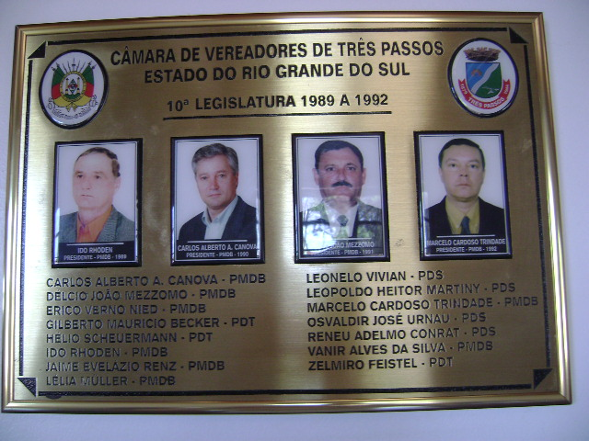

1989

01.01.89 realizada Sessão Solene de Posse dos Vereadores, Prefeito e Vice – Prefeito.

PREFEITO MUNICIPAL: RENEU GERALDINO MERTZ
VICE – PREFEITO: LODÁRIO LARSSEN

MESA REGEDORA DOS TRABALHOS PARA O ANO DE 1989
1º PERÍODO LEGISLATIVO DA 10ª LEGISLATURA

PRESIDENTE: IDO VILIBALDO RHODEN
VICE – PRESIDENTE: LEONELO VIVIAN
SECRETÁRIO: ZELMIRO FEISTEL

VEREADORES DIPLOMADOS:

          - DÉLCIO JOÃO MEZZOMO
          - CARLOS ALBERTO ANDRIGHETTO CANOVA
          - ERICO VERNO NIED
          - GILBERTO MAURÍCIO BECKER
          - HÉLIO SCHEUERMANN
          - IDO VILIBALDO RHODEN
          - JAIME EVELASIO RENZ
          - LÉLIA MÜLLER
          - LEONELO VIVIAN
          - LEOPOLDO HEITOR MARTINY
          - MARCELO CARDOSO TRINDADE
          - OSVALDIR JOSÉ URNAU
          - RENEU ADELMO CONRAT
          - VANIR ALVES DA SILVA
          - ZELMIRO FEISTEL

SUPLENTES QUE ASSUMIRAM NA 10ª LEGISLATURA:

ERVIN PENNO
HELIO JOSÉ HUPPES
ARGEMIRO DE MATTOS
RENATO OPPERMANN
CLEMENTE MENEGAT

01.06.89 através do Decreto Legislativo 01/89 é realizada Sessão Solene em homenagem ao transcurso dos 50 (cinquenta) anos de fundação da Paróquia Santa Inês.

28.07.89 realizada sessão solene em homenagem ao 7º BPM(Sétimo Batalhão da Polícia Militar) –Decreto Legislativo 04/89 - pelo transcurso do 23 (vigésimo terceiro) aniversário de instalação na cidade de Três Passos.

21.08.89 através do Decreto Lei foi fixada a data de 04.09.89 para a Sessão Solene das novas instalações da Câmara no porão da atual sede Prefeitura.

04.09.89 realizada Sessão Solene em homenagem as novas instalações da Câmara de Vereadores.
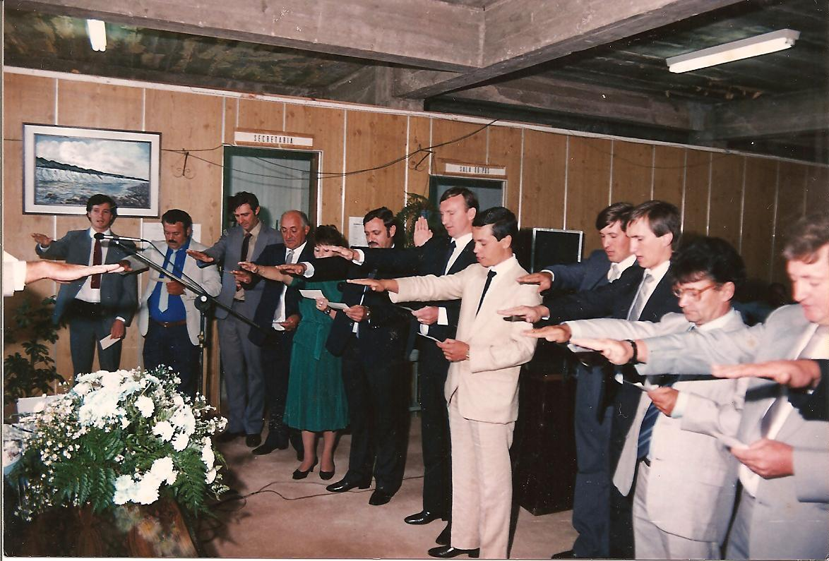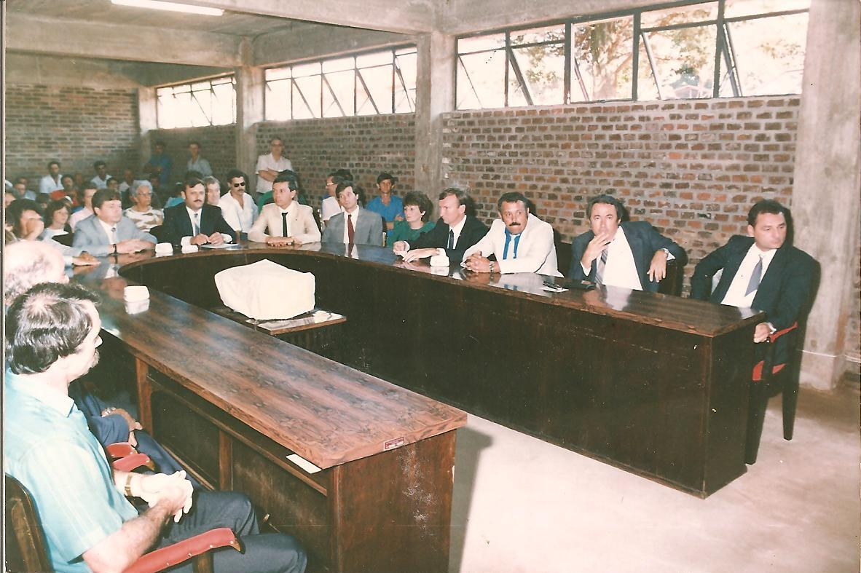

06.10.89 através do Decreto Lei 06/89 foi instalada a Câmara Municipal Constituinte e realizada uma sessão solene.
24.10.89 foi realizada sessão solene em homenagem a Instalação das Comissões Temáticas da Câmara Municipal Constituinte.
04.12.89 através do Decreto Lei 08/89 a Sala da Presidência foi denominada de “Sala Ademir Luiz Kerber”
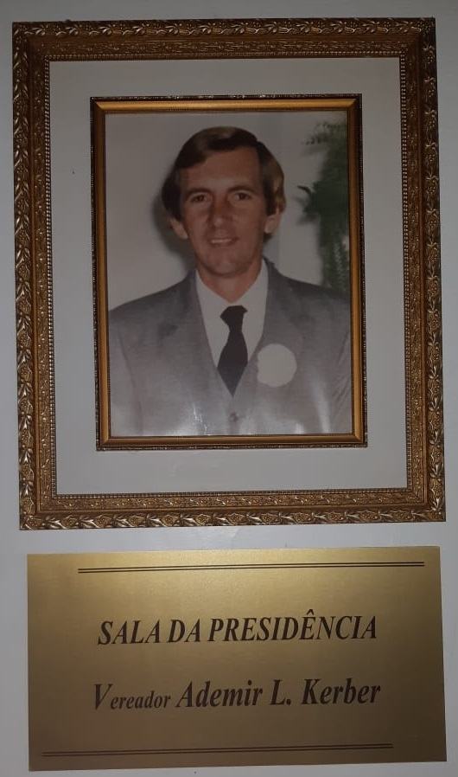

Foram realizadas no ano de 1989, 44 sessões.

1990

MESA REGEDORA DOS TRABALHOS PARA O ANO DE 1990
2º PERÍODO LEGISLATIVO DA 10ª LEGISLATURA

PRESIDENTE: CARLOS ALBERTO ANDRIGHETTO CANOVA
VICE – PRESIDENTE: OSVALDIR JOSÉ URNAU

SECRETÁRIA: LÉLIA MÜLLER

19.07.90 foi realizada Sessão Solene em homenagem ao Dia do Colono e Motorista (Decreto Lei 16/90)

Foram realizadas no ano de 1990, 39 sessões.

1991

MESA REGEDORA DOS TRABALHOS PARA O ANO DE 1991
3º PERÍODO LEGISLATIVO DA 10ª LEGISLATURA

PRESIDENTE: DÉLCIO JOÃO MEZZOMO
VICE – PRESIDENTE: IDO VILIBALDO RHODEN
SECRETÁRIO: ERICO VERNO NIED

24.06.91 Decretado Luto Oficial pelo falecimento do Prefeito Municipal Reneu Geraldino Mertz ocorrido nesta data. (Decreto Legislativo 30/91)

27.06.91 foi realizada Sessão Solene para empossar o Vice-Prefeito Lodário Larssen no cargo de Prefeito Municipal, pelo falecimento do titular Reneu Geraldino Mertz.

Durante o ano de 1991, foram realizadas 43 sessões.

1992

MESA REGEDORA DOS TRABALHOS PARA O ANO DE 1992
4º PERÍODO LEGISLATIVO DA 10ª LEGISLATURA

PRESIDENTE: MARCELO CARDOSO TRINDADE
VICE – PRESIDENTE: VANIR ALVES DA SILVA
SECRETÁRIO: JAIME EVELASIO RENZ

23.07.92 foi realizada sessão solene em homenagem ao Dia do Colono e Motorista.

06.09.92 foi realizada uma Sessão Solene ?????

17.11.92 através do Decreto Legislativo fica denominada Praça Reneu Geraldino Mertz a atual praça Tancredo Neves .

No ano de 1992 foram realizadas 44 sessões.

1993

No dia xxxxx foi realizada a Sessão Solene de Posse do Prefeito Municipal, do vice-Prefeito e dos Vereadores eleitos em xxxxx

PREFEITO MUNICIPAL: WALDÍRIO PEDRALLI
VICE – PREFEITO: ZILÁ MARIA BREITENBACH

VEREADORES DIPLOMADOS:

- ADELAR FRANKE
- ALTINO MOREIRA DE CAMPOS
- ANICETO SEVERINO SEHN
- AROLDO BARBOZA MENEGHEL

CARLOS ALBERTO ANDRIGHETTO CANOVA
- GILBERTO MAURÍCIO BECKER
- IVO HERTON ZÜGEL

JORGE TADEU SCHIMITT
- NICANOR ANTUNES DO NASCIMENTO
- OSVALDIR JOSÉ URNAU
- OTTO ARMINDO HENNICKA
- SUZANA AMBROS PEREIRA
- VATERI FRANCISCO NECKEL

SUPLENTES QUE ASSUMIRAM NA 11ª LEGISLATURA:

SADI CARDOSO
ALFEU RAPOSO DE AZEVEDO
ARGEMIRO GOMES FILHO (outubro de 1994 até outubro de 1995).
JAIME EVELASIO RENZ
LEOPOLDO HEITOR MARTINY
VALTER DICKEL

MESA REGEDORA DOS TRABALHOS PARA O ANO DE 1993
1º PERÍODO LEGISLATIVO DA 11ª LEGISLATURA

PRESIDENTE: OSVALDIR JOSÉ URNAU
VICE – PRESIDENTE: VATERI FRANCISCO NECKEL

SECRETÁRIO:

Foram realizadas no ano de 1993, 2 sessões solenes.

Durante o ano de 1993 foram realizadas 45 sessões.

1994

MESA REGEDORA DOS TRABALHOS PARA O ANO DE 1994
2º PERÍODO LEGISLATIVO DA 11ª LEGISLATURA

PRESIDENTE: CARLOS ALBERTO ANDRIGHETTO CANOVA
VICE – PRESIDENTE:
SECRETÁRIO:

22.07.94 através do Decreto Lei 70/94 foi concedida homenagem ao Colono e Motorista pela passagem do seu dia.

20.11.94 através do Decreto Lei 74/94 foi concedida homenagem aos 42 anos do Distrito de Esperança.

Foram realizadas no ano de 1994, duas sessões solenes.

Durante o ano de 1994, foram realizadas 44 sessões.

1995

MESA REGEDORA DOS TRABALHOS PARA O ANO DE 1995
3º PERÍODO LEGISLATIVO DA 11ª LEGISLATURA

PRESIDENTE: NICANOR ANTUNES DO NASCIMENTO
VICE – PRESIDENTE: ADELAR FRANKE
SECRETÁRIO: CARLOS ALBERTO ANDRIGHTTO CANOVA

Durante o ano de 1995 foram realizadas 40 sessões.

1996

MESA REGEDORA DOS TRABALHOS PARA O ANO DE 1996
4º PERÍODO LEGISLATIVO DA 11ª LEGISLATURA

PRESIDENTE: AROLDO BARBOZA MENEGHEL
VICE – PRESIDENTE: IVO HERTON ZÜGEL
SECRETÁRIO: ALTINO MOREIRA DE CAMPOS

Durante o ano de 1996, foram realizadas 38 sessões.

1997

Foi realizada durante o ano de 1997 uma sessão solene para dar posse aos Vereadores ao Prefeito e ao Vice – Prefeito, eleitos no pleito de outubro de 1996.

PREFEITO MUNICIPAL : ZILÁ MARIA BREITENBACH
VICE – PREFEITO: CARLOS ALBERTO ANDRIGHETTO CANOVA

MESA REGEDORA DOS TRABALHOS PARA O ANO DE 1997
1º PERÍODO LEGISLATIVO DA 12ª LEGISLATURA

PRESIDENTE: AROLDO BARBOZA MENEGHEL

VICE – PRESIDENTE: VATERI FRANCISCO NECKEL
SECRETÁRIO: LURDES DRESCH

VEREADORES DIPLOMADOS:

- ANICETO SEVERINO SEHN
- ARGEMIRO GOMES FILHO
- AROLDO BARBOZA MENEGHEL
- GERALDO BOGADO FILHO
- IVO HERTON ZÜGEL
- JANDIR LAGEMANN
- JUAREZ PAULO BRAGA ZAMBERLAN
- LURDES DRESCH
- NICANOR ANTUNES DO NASCIMENTO
- OLDEMAR HOLZLECHNER
- OSVALDIR JOSÉ URNAU
- TITO KERN
- VATERI FRANCISCO NECKEL

SUPLENTES QUE ASSUMIRAM NA 12ª LEGISLATURA:

ALTINO MOREIRA DE CAMPOS
OTTO ARMINDO HENNICKA
LIRIO NEULAND
MANOEL BALÉM
LEOPOLDO HEITOR MARTINY
JAIME EVELASIO RENZ
JOÃO PEDRO DE MELLO

Durante o ano de 1997 foram realizadas quarenta e seis sessões.

1998

MESA REGEDORA DOS TRABALHOS PARA O ANO DE 1998
2º PERÍODO LEGISLATIVO DA 12ª LEGISLATURA

PRESIDENTE: ARGEMIRO GOMES FILHO
VICE – PRESIDENTE: JUAREZ PAULO BRAGA ZAMBERLAN
SECRETÁRIO: NICANOR ANTUNES DO NASCIMENTO

31.10.88 através do Decreto Legislativo 09/98 foi concedido homenagem ao 37º aniversário de fundação da Escola Tecnica Cenecista Ruy Barbosa.

31.1088 Medalha de Honra ao Mérito aos ex-alunos da Escola Técnica Cenecista Ruy Barbosa (vide pagina de cidadãos homenageados, no final deste histórico)

Foram realizadas durante o ano de 1998, duas sessões solenes.

Durante o ano de 1998, foram realizadas quarenta e três sessões.

1999

MESA REGEDORA DOS TRABALHOS PARA O ANO DE 1999
3º PERÍODO LEGISLATIVO DA 12ª LEGISLATURA

PRESIDENTE: IVO HERTON ZÜGEL
VICE – PRESIDENTE: AROLDO BARBOSA MENEGHEL
SECRETÁRIO: OSVALDIR JOSÉ URNAU

Durante o ano de 1999, foram realizadas quarenta sessões.

2000

MESA REGEDORA DOS TRABALHOS PARA O ANO DE 2000
4º PERÍODO LEGISLATIVO DA 12ª LEGISLATURA

PRESIDENTE: VATERI FRANCISCO NECKEL
VICE – PRESIDENTE: LURDES DRESH
SECRETÁRIO: IVO HERTON ZÜGEL

SUPLENTES QUE ASSUMIRAM NESSA LEGISLATURA DE 1997 A 2000

ALTINO MOREIRA DE CAMPOS (PSDB)
OTTO ARMINDO HENNICKA (PMDB)
LIRIO NEULAND (PC DO B)
LEOPOLDO HEITOR MARTINY (PPB)
JOÃO PEDRO DE MELO (PT)

22.08.00 Decreto 10/00 – concedido Título de Cidadão Três Passense para Ruy Pauletti.

18.09.00 Sessão Solene – 10 anos de promulgação da Lei Orgânica;

13.12.00 Decreto 16/00 – Luto Oficial em virtude do falecimento do ex-vereador e ex-prefeito Alcides Braun.

Durante o ano de dois mil foram realizadas 43 sessões.

13º LEGISLATURA – 2001 A 2004

2001

Foi realizada em 01.01.2001 a sessão solene de posse da Prefeita e Vice-Prefeito e dos novos Vereadores.

PREFEITO MUNICIPAL: ZILÁ MARIA BREITENBACH
VICE – PREFEITO: CARLOS ALBERTO ANDRIGHETTO CANOVA

MESA REGEDORA DOS TRABALHOS PARA O ANO DE 2001
1º PERÍODO LEGISLATIVO DA 13ª LEGISLATURA

PRESIDENTE: LURDES DRESCH

VICE – PRESIDENTE: OLDEMAR HOLZLECHNER
SECRETÁRIO: ARNO LUIS ARNEMANN

VEREADORES DIPLOMADOS:

          - ANICETO SEVERINO SEHN
          - ARNO LUIS ARNEMANN
          - BERNADINO BATISTA DOS SANTOS
          - EDIVAN NELSI BARON
          - IVO HERTON ZÜGEL
          - LÉLIA MÜLLER
          - LÍRIO LUIZ NEULAND
          - LURDES DRESCH
          - OLDEMAR HOLZLECHNER
          - OTÁVIO LUFT
          - PEDRO PAULO DA SILVA
          - REJANE LUISA RICHTER
          - VATERI FRANCISCO NECKEL

Durante o ano de 2001 foram realizadas 48 sessões.

2002

MESA REGEDORA DOS TRABALHOS PARA O ANO DE 2002
2º PERÍODO LEGISLATIVO DA 13ª LEGISLATURA

PRESIDENTE: ANICETO SEVERINO SEHN

VICE – PRESIDENTE: BERNADINO BATISTA DOS SANTOS
SECRETÁRIO: IVO HERTON ZÜGEL

Durante o ano de 2002 foram realizadas:

- 35 sessões ordinárias
- 16 sessões extraordinárias
- 1 solene.

2003

MESA REGEDORA DOS TRABALHOS PARA O ANO DE 2003
3º PERÍODO LEGISLATIVO DA 13ª LEGISLATURA

PRESIDENTE: PEDRO PAULO DA SILVA

VICE – PRESIDENTE: OTÁVIO LUFT
SECRETÁRIA: REJANE LUISA RICHTER

Durante o ano de 2003 foram realizadas:

- 38 sessões ordinárias
- 04 sessões extraordinárias.

2004

MESA REGEDORA DOS TRABALHOS PARA O ANO DE 2004
4º PERÍODO LEGISLATIVO DA 13ª LEGISLATURA

PRESIDENTE: BERNADINO BATISTA DOS SANTOS

VICE – PRESIDENTE: LÉLIA MÜLLER
SECRETÁRIA: LURDES DRESCH
Durante o ano de 2004 foram realizadas:
- 38 sessões ordinárias e
- 5 sessões extraordinárias.

SUPLENTES QUE ASSUMIRAM NA 13ª LEGISLATURA – 2001/2004:

TARCÍSIO KUHN
LEOPOLDO HEITOR MARTINY
NICANOR ANTUNES DO NASCIMENTO
JANDIR LAGEMANN
JUAREZ PAULO BRAGA ZAMBERLAN
GILBERTO MAURÍCIO BECKER
ARGEMIRO GOMES FILHO (assumiu de 15.04.02 até 13.05.02, de 10.11.03 até 24.11.03)
LEDI MARIA LIBARDONI
VALTER VALDIR DICKEL
TITO KERN
SYLVIA MESSER

14º LEGISLATURA – 2005 A 2008

2005

01.01.2005 Foi realizada a sessão solene de posse do Prefeito e Vice-Prefeita e dos novos Vereadores.

PREFEITO MUNICIPAL: CARLOS ALBERTO ANDRIGHETTO CANOVA
VICE – PREFEITO: REJANE LUISA RICHTER

MESA REGEDORA DOS TRABALHOS PARA O ANO DE 2005
1º PERÍODO LEGISLATIVO DA 14ª LEGISLATURA

PRESIDENTE: LÉLIA MÜLLER

VICE – PRESIDENTE: VATERI FRANCISCO NECKEL
SECRETÁRIA: LURDES DRESCH

VEREADORES DIPLOMADOS / PARTIDO /VOTOS

- ANICETO SEVERINO SEHN (PSDB) 473
- EDIVAN NELSI BARON (PTB) 846
- EGON JANDREY (PSB) 456
- IDO VILIBALDO RHODEN (PTB) 728
- JAIR LAGEMANN (PTB) 966
- LÉLIA MÜLLER (PMDB) 789
- LURDES DRESCH (PMDB) 797
- TARCÍSIO KUHN (PMDB) 707
- VATERI FRANCISCO NECKEL (PSDB) 520

Durante o ano de 2005 foram realizadas:
- 37 sessões ordinárias
- 07 sessões extraordinárias
- 02 sessões solenes

2006

MESA REGEDORA DOS TRABALHOS PARA O ANO DE 2006
2º PERÍODO LEGISLATIVO DA 14ª LEGISLATURA

PRESIDENTE: ANICETO SEVERINO SEHN

VICE – PRESIDENTE: LÉLIA MÜLLER
SECRETÁRIO: EGON JANDREY

Durante o ano de 2006 foram realizadas:

Xxxxx
Xxxxx
xxxx
2007

MESA REGEDORA DOS TRABALHOS PARA O ANO DE 2007
3º PERÍODO LEGISLATIVO DA 14ª LEGISLATURA

PRESIDENTE: LURDES DRESCH

VICE – PRESIDENTE: EGON JANDREY
SECRETÁRIO:VATERI FRANCISCO NECKEL

Durante o ano de 2007foram realizada:

Xxxxx
Xxxxx
xxxx

2008

MESA REGEDORA DOS TRABALHOS PARA O ANO DE 2008
4º PERÍODO LEGISLATIVO DA 14ª LEGISLATURA

PRESIDENTE: VATERI FRANCISCO NECKEL

VICE – PRESIDENTE: LURDES DRESCH
SECRETÁRIO: LÉLIA MÜLLER

SUPLENTES QUE ASSUMIRAM NA 14ª LEGISLATURA – 2005/2008:

GILBERTO MAURÍCIO BECKER (assumiu a cadeira do Vereador Tarcisio Kuhn, que foi Secretário do Parque de Máquinas, no período de abril/05 a Jan/08)
CURT JOSÉ GOTTWALD
VANDERLEI ALVES (assumiu em julho/06)

Durante o ano de 2008 foram realizadas:

- 42 sessões ordinárias
- 5 sessões extraordinárias
- 1 sessões solenes.

15ª LEGISLATURA – 2009 A 2012

2009

01.01.2009 realizada a sessão solene de posse do Prefeito e Vice-Prefeito e dos novos Vereadores.

PREFEITO: CLERI CAMILOTTI
VICE-PREFEITO: ELSO SEVERNINI

MESA REGEDORA DOS TRABALHOS PARA O ANO DE 2009
1º PERÍODO LEGISLATIVO DA 15ª LEGISLATURA

PRESIDENTE: OLDEMAR HOLZLECHNER

VICE – PRESIDENTE: EDIVAN NELSI BARON
SECRETÁRIA : MARLI FRANKE

VEREADORES DIPLOMADOS / PARTIDO /VOTOS

- CARLITO SOMMER (PSDB) 491
- EDIVAN NELSI BARON (PTB) 1.035
- IDO VILIBALDO RHODEN (PTB) 1.226
- LÉLIA MÜLLER (PMDB) 728
- MARLI FRANKE (PT) 1.116
- OLDEMAR HOLZLECHNER (PSDB) 520
- PAULO ENÉIAS DORNELLES ZÜGEL (PMDB) 539
- TARCISIO KUHN (PMDB) 660
- VATERI FRANCISCO NECKEL (PSDB) 467

Em março de 2009 foi adquirida a Sede Própria da Câmara Municipal, localizada na Rua Salgado Filho, nº 79, através da Lei Municipal nº 4225 de 26 de março de 2009, pelo valor de R$ 205.0000,00 (duzentos e cinco mil reais).

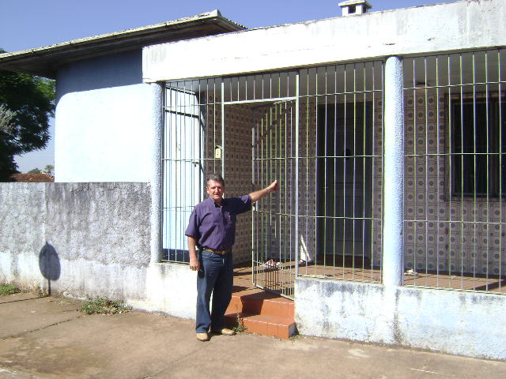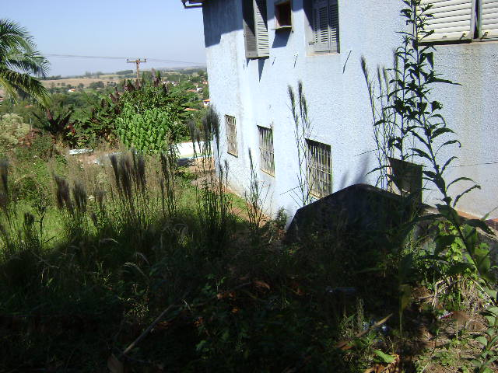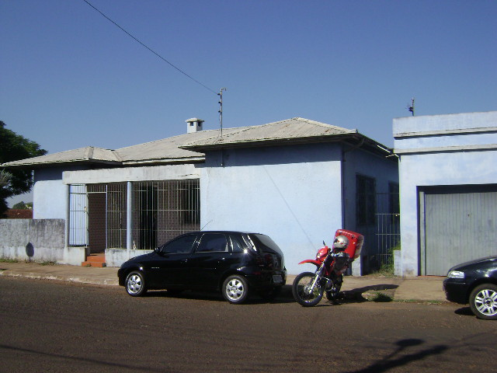

01.06.09 Sessão Solene de inauguração da Sede Nova com a presença dos familiares do médico Antônio Leutchuk

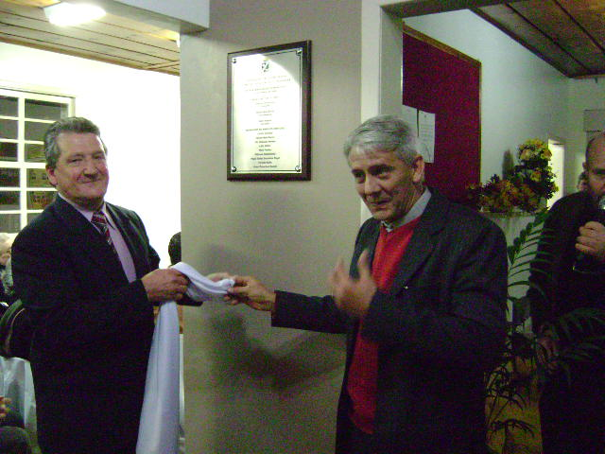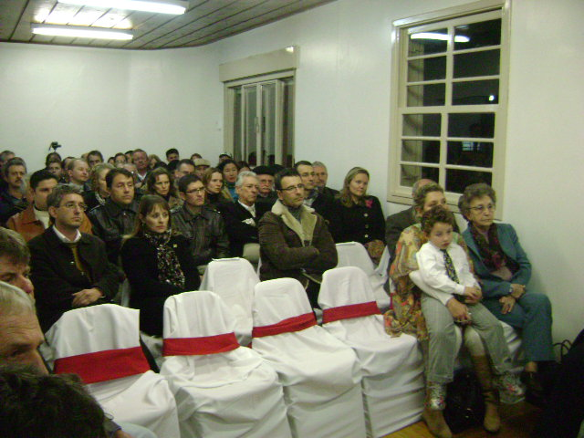

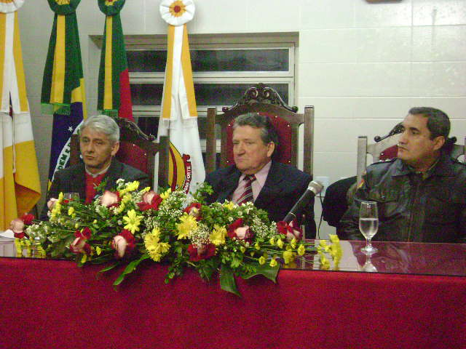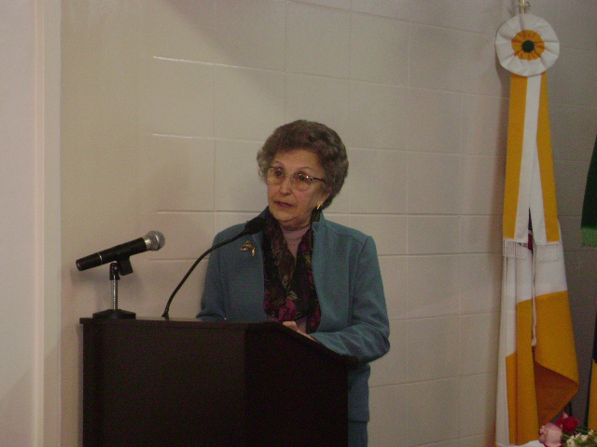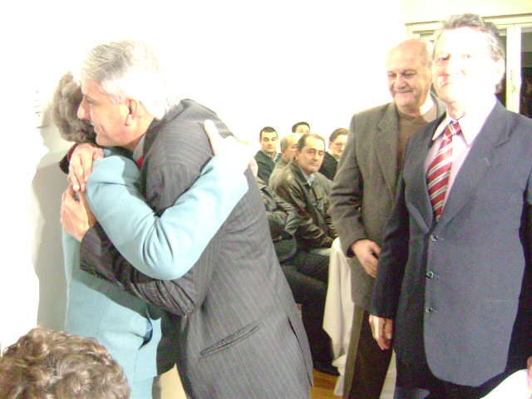

No ano de 2009 foram realizadas
Xxxxx
Xxxxxx

2010

MESA REGEDORA DOS TRABALHOS PARA O ANO DE 2010
2º PERÍODO LEGISLATIVO DA 15ª LEGISLATURA

PRESIDENTE: MARLI FRANKE

VICE – PRESIDENTE: VATERI FRANCISCO NECKEL
SECRETÁRIO: PAULO E. D. ZÜGEL

    - Decreto 02/10 concede títulos a cidadãos:

VEREADOR | CIDADÃO INDICADO | CIDADÃO INDICADO
Carlito Sommer | Sr. Helio Ari Fensterseifer | Sr. Luis Schwade
Edivan N. Baron | Sr. Ari Freling | Sr. Vasmir Ido Witt
Ido V. Rhoden | Sr. Waldirio Pedrali | Sr. Darci Pedro Niedermeier
Lélia Müller | Sr. Lodario Larssen | Professora Elvidia Zamin
Marli Franke | Sr. Bruno Deckert | Professora Iracema Landscheck
Oldemar Holzlechner | Dr. Ciro Miguel Dull | Sr. Alsidio Pedro Haas
Paulo E. D. Zügel | Professor Curt Jose Gottwald | Dr. Dary Pretto Filho
Tarcisio Kuhn | Dr. Fernando Vieira dos Santos | Dra. Dinamarcia Maciel de Oliveira
Vateri F. Neckel | Sr. José Carlos Anziliero Amaral | Sr. Osmar Alves de Siqueira

17.04.10 – Sessão solene de entrega de títulos no Centro de Eventos do Parque de Exposições Egon Júlio Goezler, quando da realização da 11ª FEICAP.

20.08.2010 – falecimento do Vice-Prefeito Municipal Elso Severnini. Não assumiu ninguém em seu lugar.

No ano de 2010 foram realizadas
Xxxxx
Xxxxxx

2011

MESA REGEDORA DOS TRABALHOS PARA O ANO DE 2011
3º PERÍODO LEGISLATIVO DA 15ª LEGISLATURA

PRESIDENTE: TARCISIO KUHN

VICE – PRESIDENTE: LÉLIA MÜLLER
SECRETÁRIA: MARLI FRANKE

No ano de 2011 foram realizadas
Xxxxx
Xxxxxx

2014

MESA REGEDORA DOS TRABALHOS PARA O ANO DE 2012
4º PERÍODO LEGISLATIVO DA 15ª LEGISLATURA

PRESIDENTE: VATERI FRANCISCO NECKEL

VICE – PRESIDENTE: PAULO ENÉAS DORNELLES ZÜGEL
SECRETÁRIA: LÉLIA MÜLLER

No ano de 2012 foram realizadas
Xxxxx
Xxxxxx

SUPLENTES QUE ASSUMIRAM NA 15ª LEGISLATURA – 2009/2012:

DORILDA LOURDES BRESSAN SARTORI (PMDB)
De 21.06.10 a 30.06.10 (Lélia licenciou-se)
De 01.02.11 a 24.02.11 (Tarcisio assumiu a Prefeitura)
D 01.05.11 a 19.06.11 (Tarcisio assumiu a Prefeitura)
De05.03.12 a 02.04.12 (Paulo licenciou-se para assuntos particulares)
De 22.10.12 a 31.10.12 (Lélia licenciou-se para tratamento de saúde)

NELSON MORGENSTERN (PTB)
De 29/07 a 12/08/10 (Ido licenciou-se)
De 08/11 a 22/11/10 (Edivan licenciou-se)

AQUILES LUIZ HANSEN (PSDB)
De 07.02.11 a 21.02.11 (Oldemar licenciou-se tratamento de saúde)
de 01.02.12 a 05.02.12 (Vateri assumiu a Prefeitura)

LURDES DRESCH (2ª Suplente PMDB)
De 21.03.11 a 25.03.11 (Tarcisio assumiu a Prefeitura)
De 08.09.11 a 02.10.11 (Tarcisio assumiu a Prefeitura)

16ª LEGISLATURA – 2013 A 2016

2013

01.01.2013 – Sessão Solene de Posse do Prefeito, Vice-Prefeito e Vereadores

PREFEITO: CLERI CAMILOTTI
VICE-PREFEITO: JOSÉ CARLOS AMARAL

VEREADORES DIPLOMADOS / PARTIDO /VOTOS

- ALCIONE CEZAR DOS SANTOS(PCdoB) 528
- CARLITO SOMMER (PSDB) 644
- EDIVAN NELSI BARON (PTB) 811
- IDO VILIBALDO RHODEN (PTB) 764
- JAIR LAGEMANN (PTB)776
- JAIR LOCATELLI (PSDB)461
- JORGE LEANDRO DICKEL (PT) 1386
- LÉLIA MÜLLER (PMDB)
- LEOMAR KOESTER(PSDB)491
- PAULO ENÉIAS DORNELLES ZÜGEL (PMDB) 545
- PEDRO RICARCO NIEDERLE JAHN (PP) 337

MESA REGEDORA DOS TRABALHOS PARA O ANO DE 2013
1º PERÍODO LEGISLATIVO DA 16ª LEGISLATURA

PRESIDENTE: PAULO ENÉAS DORNELLES ZÜGEL

VICE – PRESIDENTE: JAIR LOCATELLI
SECRETÁRIO: ALCIONE CEZAR DOS SANTOS

21.08.13 a Resolução 3/13 diminui o recesso parlamentar julho que era de 30 dias, para 15 dias (de 15 a 31 de julho).

No ano de 2013 foram realizadas

2014

MESA REGEDORA DOS TRABALHOS PARA O ANO DE 2014
2º PERÍODO LEGISLATIVO DA 16ª LEGISLATURA

PRESIDENTE: IDO VILIBALDO RHODEN

VICE – PRESIDENTE: JAIR LAGEMANN
SECRETÁRIO: PEDRO RICARDO NIEDERLE JAHN

2015

MESA REGEDORA DOS TRABALHOS PARA O ANO DE 2015
3º PERÍODO LEGISLATIVO DA 16ª LEGISLATURA –

01.01.15 a 31.06.15

PRESIDENTE: ALCIONE CEZAR DOS SANTOS

VICE – PRESIDENTE: CARLITO SOMMER
SECRETÁRIO: JORGE LEANDRO DICKEL

30.06.15 houve renúncia de parte de integrantes da Mesa Diretora. O Vereador Alcione Cezar dos Santos e o Vereador Carlito Sommer renunciaram ao cargo de Presidente e Vice-Presidente, respectivamente. Assim sendo, foi feita nova eleição da mesa para os cargos acima mencionados

01.07.15 a 31.12.15

PRESIDENTE: CARLITO SOMMER
VICE – PRESIDENTE: ALCIONE CEZAR DOS SANTOS
SECRETÁRIO: JORGE LEANDRO DICKEL

10.08.15 o Vereador Jorge Leandro Dickel renunciou ao cargo de Secretário da Mesa Diretora. No mesmo dia foi realizada nova eleição e o Vereador Paulo E. Dornelles Zügel assumiu o cargo de secretário.

11.08.15 a 31.12.15

PRESIDENTE: CARLITO SOMMER
VICE – PRESIDENTE: ALCIONE CEZAR DOS SANTOS
SECRETÁRIO: PAULO ENEIAS DORNELLES ZÜGEL

04.12.2015 o Vereador Carlito Sommer, se licenciou do cargo de Presidente da Câmara pelo período de 04/12/15 a 17/12/15, assumindo seu lugar nesse período o Vice-Presidente Alcione Cezar dos Santos.

2015

MESA REGEDORA DOS TRABALHOS PARA O ANO DE 2016
4º PERÍODO LEGISLATIVO DA 16ª LEGISLATURA –

JANEIRO A AGOSTO:

PRESIDENTE: JORGE LEANDRO DICKEL
VICE – PRESIDENTE:
SECRETÁRIO:

AGOSTO A DEZEMBRO:

PRESIDENTE: LÉLIA MÜLLER
VICE – PRESIDENTE: PAULO ENÉIAS DORNELLES ZÜGEL
SECRETÁRIO: JAIR LOCATELLI

COLIGAÇÕES:

José O. Schäfer 1º suplente do PT – 1º suplente coligação PCdoB/PMDB/PT
Adelar Franke 1º suplente PMDB – 2º suplente coligação PCdoB/PMDB/PT
Sergio de Quadros 2º suplente do PT – 3º suplente coligação PCdoB/PMDB/PT
João Boll 3º suplente do PT – 4º suplente coligação PCdoB/PMDB/PT
Gilmar Maier 4º suplente do PT – 5º suplente coligação PCdoB/PMDB/PT
Paulo Dörr 5º suplente do PT – 6º suplente coligação PCdoB/PMDB/PT
Aniceto Sehn 1º suplente do PP – 1º suplente coligação PTB/PP
Joine Bergmann 1º suplente do PTB – 2º suplente coligação PTB/PP

SUPLENTES QUE ASSUMIRAM NA 16ª LEGISLATURA – 2013/2016

Jorge Leandro Dickel licenciou-se no período 10/08/15 a 20/11/15.

ADELAR FRANKE - 1º suplente PMDB -
Dia 14.07.14 (assumiu o lugar da Ver. Lélia Müller – 1 sessão)
Dia 01.12.14 (assumiu o lugar do Ver. Alcione Cezar dos Santos – 1 sessão)

ANICETO SEVERINO SEHN - 1º suplente do PP
De 07.02.13 a 19.02.13 (assumiu no lugar do Ver. Ido Rhoden)
De 15.04.13 a 29.04.13(assumiu no lugar do Ver. Edivan Baron)
De 02.01.14 a 05.01.14 (assumiu no lugar do Ver. Ido Rhoden)
De 16.06.14 a 02.07.14 (assumiu no lugar do Ver. Ido Rhoden)
De 11.11.15 a 17.11.15 (assumiu no lugar do Ver. Edivan Baron)

EVANDRO AUGUSTO COLOMBO - 3º suplente PSDB
21.10.13 (assumiu no lugar do Ver. Sergio Gomes – 1 sessão)
28.10.13 (assumiu no lugar do Ver. Jair Locatelli – 1 sessão)

GILMAR MAIER – 4º suplente do PT
De 05.10.15 a 23.10.15 (assumiu no lugar do Ver. Jorge Leandro Dickel)

JOÃO ROQUE BOLL – 3º suplente do PT –
De 13.11.13 a 22.11.13 (assumiu no lugar do Ver. Paulo E. D. Zügel )
De 14.08.15 a 18.08.15 (assumiu no lugar do Ver. Alcione Cezar do Santos)

JOINE BERGMANN - 1º suplente PTB
De 03.06 a 09.06.13 (assumiu no lugar do Ver. Jair Lagemann )
Dia 22.06.15 (assumiu no lugar do Vereador Jair Lagemann – 1 sessão)
De 03.11.15 a 10.11.15 (assumiu no lugar do Ver. Edivan Baron)
De 07 a 09/12/15 (assumiu no lugar do Ver. Jair Lagemann)
De 04 a 15.07.16 (assumiu no lugar do Ver. Jair Lagemann)

JOSÉ ORLANDO SCHÄFER - 1º suplente PT –
De 08.04 a 22.04.2013 (assumiu no lugar da Ver. Lélia Müller)
Dia 19.08.2013 (assumiu no lugar do Ver. Alcione Cezar dos Santos -1 sessão)
Dia 02.09.2013 (assumiu no lugar do Ver. Lélia Müller -1 sessão)
Dia 23.06.14 (assumiu no lugar do Ver. Jorge Leandro Dickel – 1 sessão)
De 10.08 a 04.09.15 (assumiu no lugar do Ver. Jorge Leandro Dickel)
De 24.10.15 a 06.11.15 (assumiu no lugar do Ver. Jorge Leandro Dickel)
De 06.02 a 15.02.16 (assumiu no lugar do Ver. Jorge Leandro Dickel que assumiu o Executivo)
De 16.08 a 03.09.16 (assumiu no lugar da Ver. Lélia Müller que assumiu o Executivo)

MARIA TEREZINHA HECK – 6ª suplente PSDB -
Dia 27.10.14 (assumiu o lugar do Ver. Carlito Sommer – 1 sessão)

OLDEMAR HOLZLECHNER - 2º suplente PSDB
Dia 17.06.13 (assumiu no lugar do Ver. Jair Locatelli - 1 sessão)
Dia 19.08.13 (assumiu no lugar do Ver. Leomar Koester -1 sessão)
Dia 04.08.14 (assumiu o lugar do Ver. Carlito Sommer – 1 sessão)
Dia 11.08.14 (assumiu o lugar do Ver. Carlito Sommer – 1 sessão)
Dia 01.09.14 (assumiu o lugar do Ver. Jair Locatelli – 1 sessão)

PAULO DORR - 5º suplente do PT - assumiu
De 06.11.15 a 20.11.15 (assumiu no lugar do Ver. Jorge Leandro Dickel)

REJANE RICHTER - 3º suplente PSDB
16.09.13 (assumiu no lugar do Ver. Jair Locatelli – 1 sessão)
23.09.13 (assumiu no lugar do Ver. Leomar Koester – 1 sessão)
Dia 03.11.14 (assumiu o lugar do Ver. Carlito Sommer – 1sessão)

SERGIO DE QUADROS - 2º suplente do PT
De 04.09.15 a 16.10.15 (assumiu o lugar do Ver. Jorge Leandro Dickel)

SERGIO GOMES - 1º suplente PSDB
a partir de 20.05.13 (assumiu no lugar do Ver. Carlito Sommer em virtude de decisão judicial do Juiz Eleitoral)
Dia 16.03.15 (assumiu o lugar do Ver. Jorge Leandro Dickel – 1 sessão)

VINICIUS BINDÉ ARBO DE ARAÚJO - 4º suplente do PSDB
14.10.13 (assumiu no lugar do Ver. Leomar Koester - 1 sessão)

17ª LEGISLATURA – 2017 A 2020

2017

1º/1/2017 – Sessão Solene de Posse do Prefeito, Vice-Prefeito, Secretários e Vereadores no auditório da Unijuí Campus Três Passos

PREFEITO: JOSÉ CARLOS ANZILIERO AMARAL
VICE-PREFEITO: JORGE LEANDRO DICKEL

VEREADORES DIPLOMADOS / PARTIDO /VOTOS

- ARLEI LUIS TOMAZONI (PSDB)744
- EDIVAN NELSI BARON (PTB) 593
- FLAVIO HABITZREITER (PTB) 1.697
- IVO HERTON ZÜGEL (PMDB) 298
- IDO VILIBALDO RHODEN (PTB) 600
- MARIA HELENA GEHLEN KRUMMENAUER (PTB) 514
- MARLI FRANKE (PT) 510
- NADER ALI UMAR (PSDB) 911
- ROSANI CLADIR ANTUNES DO NASCIMENTO (PSDB) 555
- VINICIUS BINDÉ ARBO DE ARAÚJO (PcdoB) 632
- WILLIAN MATHEUS HEINECK (PMDB) 283

MESA DIRETORA PARA O ANO DE 2017
1ª SESSÃO LEGISLATIVA DA 17ª LEGISLATURA

PRESIDENTE: EDIVAN NELSI BARON

VICE–PRESIDENTE: FLAVIO HABITZEREITER
SECRETÁRIO: VINICIUS BINDÉ ARBO DE ARAÚJO

COLIGAÇÕES:

PSDB/PPS/PSB
Jair Locatelli 1º suplente do PSDB – 1º suplente coligação PSDB/PPS/PSB
Carlito Sommer 2º suplente PSDB – 2º suplente coligação PSDB/PPS/PSB
Vanderlei Alves 3º suplente PSDB – 3º suplente coligação PSDB/PPS/PSB

PT/ PCdoB
Alci Finatto 1º suplente do PT – 1º suplente coligação PT/ PCdoB
Cezar dos Santos 1º suplente do PCdoB – 2º suplente coligação PT/ PCdoB
João Boll 2º suplente do PCdoB – 3º suplente coligação PT/ PCdoB

PMDB/PP/PDT
Dorilda Sartori 1º suplente do PMDB – 1º suplente coligação
Paulo Satler 2º suplente do PMDB – 2º suplente coligação PMDB/PP/PDT

PTB/PSD
Lucas Neckel 1º suplente do PTB – 1º suplente coligação

2018

MESA DIRETORA PARA O ANO DE 2018
2ª SESSÃO LEGISLATIVA DA 17ª LEGISLATURA

PRESIDENTE: IDO VILIBALDO RHODEN

VICE–PRESIDENTE: MARIA HELENA GEHLEN KRUMMENAUER
SECRETÁRIA: MARLI FRANKE

2019

MESA DIRETORA PARA O ANO DE 2019
3ª SESSÃO LEGISLATIVA DA 17ª LEGISLATURA

PRESIDENTE: VINICIUS BINDÉ ARBO DE ARAÚJO
VICE–PRESIDENTE: MARLI FRANKE

SECRETÁRIO: WILLIAN MATHEUS HEINECK

2020

MESA DIRETORA PARA O ANO DE 2020
4ª SESSÃO LEGISLATIVA DA 17ª LEGISLATURA

PRESIDENTE: FLAVIO HABITZREITER
VICE–PRESIDENTE: EDIVAN NELSI BARON

SECRETÁRIO: IDO VILIBALDO RHODEN

Suplentes que assumiram na 17ª Legislatura 2017/2020

ALCI FINATTO – 1º suplente do PT – 1º suplente coligação PT/ PCdoB
De 08.05 a 08.06.17 (assumiu no lugar da Ver. Marli Franke)
De 01.05 a 31.05.18 (assumiu no lugar da Ver. Marli Franke)

CARLITO SOMMER – 2º suplente PSDB – 2º suplente coligação PSDB/PPS/PSB
De 10.04 a 11.04.17 (assumiu no lugar do Ver. Arlei Tomazoni)
De 23.08 a 06.09.17 (assumiu no lugar da Ver. Rosani do Nascimento)
De 03.06 a 10.06.19 (assumiu no lugar do Ver. Arlei Tomazoni)
De 11.10 a 21.10.19 (assumiu no lugar do Ver. Arlei Tomazoni)
De 02.03 a 09.03.20 (assumiu no lugar do Ver. Arlei Tomazoni)
De 23.10 a 06.12.20 (assumiu no lugar do Ver. Arlei Tomazoni)

DORILDA SARTORI – 1º suplente do PMDB – 1º suplente coligação PMDB/PP/PDT
De 20.03 a 03.04.17 (assumiu no lugar do Ver. Ivo Herton Zügel, licenciado por saúde)
De15.04 a 29.05.17 (assumiu no lugar do Ver. Ivo Herton Zügel, licenciado por saúde, neste período licenciou-se para o vereador Paulo Satler assumir de 15.05 a 19.05)
De 29.05 a 23.06.17 (assumiu no lugar do Ver. Ivo Herton Zügel, licenciado por saúde)
De 26.06 a 30/06/17 (assumiu no lugar do Ver. Ivo Herton Zügel, licenciado por saúde)
De 10.04 a 13.04.17 (assumiu no lugar do Ver. Willian Matheus Heineck)
De 27.08 a 02.09.17 (assumiu no lugar do Ver. Willian Matheus Heineck)
Ivo ficou 89 dias afastado. Desses 89 dias, Dorilda assumiu 84 dias no lugar do Ivo e 5 dias o Paulinho Satller assumiu.
Willian se licenciou 33 dias, dos quais a Dorilda assumiu 29 dias e o Paulinho Sattler 4 dias
Total de dias licenciados de Ivo e Willian = 122 dias
Dorilda assumiu 113 dias no período de janeiro/17 a junho/18
Dorilda se licenciou por 4 dias, e Paulinho Sattler assumiu
Paulo Sattler assumiu 9 dias nesse período
De 10.04 a 27.04.18 (assumiu no lugar do Vereador Willian Matheus Heineck -18 dias)
De 29.10 a 12.11.18 (assumiu no lugar do Vereador Ivo Herton Zügel)
De 11.02 a 24.02.19 (assumiu no lugar do Vereador Ivo Herton Zügel -14 dias)
De 08.04 a 10.04.19 (assumiu no lugar do Vereador Willian Heineck -3 dias)
De 11.11 a 25.11.19 (assumiu no lugar do Vereador Ivo Herton Zügel -15 dias)
De 17.02 a 21.02.20 (assumiu no lugar do Vereador Willian Matheus Heineck)

GILMAR MAIER - 3º suplente do PT – 4º suplente coligação PT/ PCdoB
De 01.10 a 31.10.17 (assumiu no lugar do Ver. Marli Franke)
De 01.10 a 31.10.18 (assumiu no lugar da Ver. Marli Franke)
De 01.05 a 31.05.19 (assumiu no lugar da Ver. Marli Franke)
De 13.05 a 11.06.20 (assumiu no lugar da Ver. Marli Franke)

JAIR LOCATELLI – 1º suplente do PSDB – 1º suplente coligação PSDB/PPS/PSB –De 05 a 11.04.17 (assumiu no lugar do Ver. Nader Ali Umar)
De 03 a 14.07.17 (assumiu no lugar do Ver. Nader Ali Umar)
De 08 a 21.05.18 (assumiu no lugar da Ver. Rosani Nascimento -14 dias)
De 28.02 a 26.06.19 (assumiu no lugar do Ver. Nader Ali Umar -119 dias)

JOÃO ROQUE BOLL – 2º suplente do PCdoB – 3º suplente coligação PT/ PCdoB – de De 21.08 a 12.09.17 (assumiu no lugar do Ver. Vinicius Bindé)
De 07.05 a 14.05.18 (assumiu no lugar do Ver. Vinicius Bindé)
De 29.10 a 05.11.18 (assumiu no lugar do Ver. Vinicius Bindé)

LUCAS NECKEL - 1º suplente do PTB –
De 26.02.18 a 12.03.18 (assumiu no lugar do Ver. Ido Vilibaldo Rhoden-15 dias)

PAULO SATLLER -2º suplente do PMDB – 2º suplente coligação PMDB/PP/PDT
De 08.05 a 12.05.17- (assumiu no lugar do Ver. Willian Heineck)
De 15.05 a 19.05.17- (assumiu no lugar da Ver. Dorilda Sartori)

ALFREDO NUNES CAVALHEIRO – 7º suplente do PTB – 7º suplente coligação PTB/PSD
De 14.11 a 20.11.19 – assumiu no lugar do Ver. Ido Vilibaldo Rhoden

27.06.19 Nader Ali Umar renunciou ao cargo de Vereador

02.07.19 Jair Locatelli - 1º suplente do PSDB – 1º suplente coligação PSDB/PPS/PSB assumiu o cargo de Vereador titular do partido.

PANDEMIA CORONAVÍRUS
MARÇO DE 2020
JUNTOS TRANSFORMAMOS – A Câmara Municipal de Três Passos comunica a comunidade as medidas já adotadas em função da pandemia do coronavírus
A Câmara Municipal de Três Passos informa a toda comunidade três-passense que ao longo da pandemia, adotou medidas, através de resoluções, sobre a prevenção ao contagio pelo novo coronavírus.
DESTACAMOS AQUI ESSAS MEDIDAS:
No dia 18 de março por meio de sua Mesa Diretora, editou a Resolução de Mesa nº 09/20, que estabeleceu medidas temporárias de prevenção ao contágio pelo novo Coronavírus (COVID19), como a suspensão temporária da presença de público na sessão ordinária e a previsão da sessão realizada com maior celeridade, contando apenas com o Expediente e a Ordem do dia, para fins de evitar aglomerações de pessoas e a propagação do vírus COVID-19 (art. 3º e art. 4º da Resolução de Mesa nº 9/2020).
A resolução nº 9/2020 ainda determinou que os vereadores que sentirem sintomas da doença ou mesmo gripais, poderão se ausentar das reuniões mediante apenas comunicação verbal e, no mesmo sentido, os servidores poderão se ausentar do trabalho (art. 5º e 6º da Resolução de Mesa nº 9/2020).
Já no dia 23 de março a Mesa Diretora editou a Resolução de Mesa nº 10/20 estabelecendo medidas complementares de prevenção ao contágio pelo novo coronavírus (COVID-19), dentre elas a suspensão do expediente externo (atendimento ao público), determinando o funcionamento interno no horário das 8h às 11h30min, com revezamento de servidores e atendimento ao público pelo telefone (55) 3522-1210, e o trabalho domiciliar, no turno da tarde, das 13h30min às 17h30min com atendimento ao público pelo telefone (55) 99645-7768 e através da página do facebook da Câmara Municipal: https://www.facebook.com/CamaradeVereadoresdeTresPassos.
A Câmara Municipal complementou as medidas a fim de evitar aglomerações em locais de circulação comum, como salas, corredores, auditórios, bem como reduzir o número de pessoas transitando nas ruas. Além disso, esta Casa Legislativa manteve seus funcionários e vereadores do grupo de risco em trabalho domiciliar, buscando preservar a saúde, e consequentemente a vida destes, conforme dispõe o art. 4º, §1º da Resolução de Mesa nº 10/2020.
Além disso, a Câmara de Vereadores adotou, para fins de prevenção da transmissão do COVID-19 (novo Coronavírus), as seguintes medidas: mantém o ambiente de trabalho bem ventilado, com janelas abertas, sempre que possível; há limpeza e desinfecção do objetos e superfícies tocados com frequência; bem como evita todas as aglomerações e a circulação desnecessária de servidores e vereadores.
Portanto, todas as medidas adotadas, pela Câmara Municipal de Três Passos, foram realizadas de modo a manter a efetividade do serviço realizado por esta e também na prevenção do contágio pelo novo coronavírus (COVID19), seguindo as recomendações da Organização Mundial da Saúde - OMS, bem como recomendações do Ministério Público local.
As reuniões estão sendo realizadas, na medida do possível, sem a presença física dos vereadores e servidores.
Cumpre lembrar que Câmara manteve seu funcionamento para recebimento de Projetos de Leis e o regular andamento do processo legislativo de forma célere, especialmente no que diz respeito a ações voltadas ao enfrentamento ao coronavírus (COVID19) e suas consequências, tanto na área da saúde, quanto na economia, por exemplo, em nosso Município.
Ademais, os vereadores e servidores doaram, de forma voluntária, produtos de higiene e produtos alimentícios, os quais foram entregues a assistência social da prefeitura para a entrega a famílias carentes.
Importa referir que a Câmara de Três Passos utiliza apenas o necessário para sua manutenção, disponibilizando em torno de 50% do que tem direito (art. 29-A, I da CF) para que o Executivo o aplique em outros projetos/ atividades. Dessa forma, este Poder Legislativo é reconhecido, ao longo dos anos, por sua economia com seus gastos de manutenção institucional e, dessa forma, “devolve” boa parte do dinheiro que tem direito ao Executivo, já que não tem competência para aplicar diretamente suas finanças na prestação de serviços públicos. Nesse sentido, o compromisso segue ainda mais rigoroso para fins de colaborar com o Executivo, sendo que será sugerido a este que o destino dos recursos que a Câmara não utilizará para sua manutenção institucional este ano, seja aplicado em ações voltadas ao enfrentamento do coronavírus, tudo dentro dos prazos legalmente previstos.
A Câmara se manterá comprometida em atuar de forma articulada com os demais poderes e entidades, na tomada de decisões que digam respeito às ações de prevenção em meio à Pandemia, SOLICITANDO o mesmo, das demais entidades e órgão de âmbito local, na medida do possível, a fim de possibilitar a democratização das decisões e a ampliação de sua legitimidade no meio social local.
Por fim, comunicamos que o prazo para as medidas temporárias, no âmbito do legislativo local, foi prorrogado até o dia 17/4/2020, conforme Resolução nº 11/2020.
Ao adotar estas medidas, garantimos que as atividades realizadas pela secretaria da Casa permaneçam atendendo os prazos formais e legais, pautando sempre pela transparência nas ações deste poder.

18ª LEGISLATURA – 2021 A 2024

2021

1º/1/2024 – Sessão Solene de Posse do Prefeito, Vice-Prefeito e Vereadores, no auditório da Unijuí Campus Três Passos.

PREFEITO: ARLEI LUIS TOMAZONI
VICE-PREFEITO: RODRIGO ALENCAR BOHN GLINKE

VEREADORES DIPLOMADOS/PARTIDO/VOTOS

1. DAIANA VANESSA BALD (MDB) 337
2. DIEGO HIDER MACIEL (PT) 410
3. EDIVAN NELSI BARON (PTB) 669
4. FLAVIO HABITZREITER (PTB) 609
5. GILMAR MAIER (PT) 391
6. INGOMAR SANDTNER (PSDB) 348
7. JAIR LOCATELLI (PSDB) 419
8. JOÃO ROQUE BOLL (PP) 486
9. LUIS DA SILVA (PTB) 620
10. NADER ALI UMAR (PSDB) 752
11. PAULO GILCEU SATTLER (PDT) 227

MESA DIRETORA PARA O ANO DE 2021
1ª SESSÃO LEGISLATIVA DA 18ª LEGISLATURA

PRESIDENTE: PAULO GILCEU SATTLER

VICE–PRESIDENTE: EDIVAN NELSI BARON
SECRETÁRIO: DIEGO HIDER MACIEL

Foram realizadas 44 sessões plenárias ordinárias e 11 sessões extraordinárias.

Os seguintes suplentes de vereador assumiram o mandato, em função de licenças de titulares:
Osvaldir José Urnau – de 1º-3-2021 a 15-3-2022 (licença vereador Nader)
Luis Carlos Costa – de 19-4-21 a 10-5-21 (licença vereador João Boll)
Sandro Geovani Radaelli – de 3-5-21 a 31-5-21 (licença vereador Gilmar)
Silvério Eliseu Von Muhlen – de 2-8-21 a 9-8-21 (licença vereador João Boll)
Márcia Cristina de Oliveira - de 1º-9-21 a 30-9-21 (licença vereador Diego)
Marcia Luiza Fava Quos - de 4-10-21 a 13-10-21 (licença vereador João Boll)
Maria Helena Gehlen Krummenauer – de 1º-11-21 a 30-11-21 (licença vereadores Luis da Silva e Flavio)

MESA DIRETORA PARA O ANO DE 2022
2ª SESSÃO LEGISLATIVA DA 18ª LEGISLATURA

PRESIDENTE: EDIVAN NELSI BARON

VICE–PRESIDENTE: GILMAR MAIER
SECRETÁRIO: PAULO GILCEU SATTLER

Foram realizadas 43 sessões plenárias ordinárias e 7 sessões extraordinárias.
Foram também realizadas três sessões solenes, sendo duas de concessão de homenagens a cidadãos e entidades três-passenses, que por motivos relevantes, se tornaram merecedores e merecedoras do reconhecimento do parlamento desta cidade; e uma da concessão do Título de Honra ao Mérito do Poder Legislativo de Três Passos ao Colégio Ipiranga, pela passagem dos seus noventa anos de existência, completados no dia 18 de junho de 2022.

Os seguintes suplentes de vereador assumiram o mandato, em função de licenças de titulares:
Liane Maria Schussler Konrad – de 15-3-2022 a 22-5-22 (licença do vereador Osvaldir)
Evandro Luis Mohr - de 16-3-22 a 19-5-22 (licença da vereadora Daiana)
Nelita Francisca Real - de 4 a 25-4-22 (licença vereador Diego)
Valise Feisther - de 2 a 10-5-22 (licença vereador João Boll)
Maicon Rodrigo Monteiro Batista - de 16 a 27-5-22 e de 2-6-22 a 15-6-22 (licença vereador Paulo)
Charles Moises Müller – de 20-5-22 a 10-7-22(licença Evandro)
Dirlei Antunes de Moura - de 23-5-22 a 31-5-22 e de 7-6-22 a 20-8-22 (licenças Liane e Nader)
Neusa Cleria Petry – de 1º-7-22 a 21-8-22 (licença Dirlei)
João Carlos Thiesen - de 11-7-22 a 4-12-22 (licença Charles)
Ademar Jose Lopes da Silva - de 22-8-22 a 7-9-22 (licença Neusa)
Marcia Andreia Benites Porto - de 29-8-22 a 6-9-22 (licença Paulo)
Maria Helena Gehlen Krummenauer - 5-9-22 a 19-9-22 (licença Luis da Silva)
Adenir Roque Schmitz - de 14-10-22 a 24-10-22 (licença Diego)
Braz André Alves da Rosa - de 7-11-22 a 14-11-22 (licença Gilmar)

MESA DIRETORA PARA O ANO DE 2023
3ª SESSÃO LEGISLATIVA DA 18ª LEGISLATURA

PRESIDENTE: DIEGO HIDER MACIEL

VICE–PRESIDENTE: PAULO GILCEU SATTLER
SECRETÁRIO: FLAVIO HABITZREITER

Foram realizadas 42 sessões plenárias ordinárias e 14 sessões extraordinárias.

Foram realizadas 6 sessões solenes, sendo duas de concessão de homenagens a cidadãos e entidades três-passenses, que por motivos relevantes, se tornaram merecedores e merecedoras do reconhecimento do parlamento desta cidade; uma de concessão de homenagem ao Instituto Estadual de Educação Érico Veríssimo, pela passagem dos seus sessenta anos de existência, completados no dia 4 de junho de 2023; uma de concessão de título de honra ao mérito do Poder Legislativo de Três Passos ao Centro de Tradições Gaúchas Missioneiro dos Pampas, pela passagem dos seus sessenta e cinco anos de existência, completados no dia 11 de agosto de 2023; uma de concessão do Título de Honra ao Mérito do Poder Legislativo de Três Passos à Ordem dos Advogados do Brasil - OAB Subseção de Três Passos, pela passagem dos seus cinquenta anos de existência, completados no dia 9 de outubro de 2023; e um de de concessão de títulos de honra ao mérito do Poder Legislativo de Três Passos a professores, pela passagem do dia dos professores (15 de outubro).

Foram também realizadas 5 sessões especiais do programa Câmara Mirim.

Os seguintes suplentes de vereador assumiram o mandato, em função de licenças de titulares:
Ingride Koop – de 17-3-2023 a 30-3-2023 (licença Daiana)
Neusa Marisa Weis da Silva- 10-4-2023 a 18-4-2023 (licença João Boll)
Carmen Roseli Schlemer - de 24-3-2023 a 5-4-2023 e de 27-6-2023 a 15-7-2023 (licenças Nader, Jair e Ingomar)
Maicon Rodrigo Monteiro Batista - de 23-8-2023 a 6-9-2023 e de 28-9-2023 a 12-10-2023 (licenças Paulo)
Luiz Arthur Diel Schenkel - de 2-10-2023 a 9-10-2023 (licença João Boll)

MESA DIRETORA PARA O ANO DE 2024
4ª SESSÃO LEGISLATIVA DA 18ª LEGISLATURA

PRESIDENTE: FLAVIO HABITZREITER

VICE–PRESIDENTE: LUIS DA SILVA
SECRETÁRIO: GILMAR MAIER

Foram realizadas 42 sessões plenárias ordinárias e 12 sessões extraordinárias.

Os seguintes suplentes de vereador assumiram o mandato, em função de licenças de titulares:
Marcia Andreia Benites Porto - de 25-4-2024 a 6-5-2024 (licença Paulo)
Giovani Maria Meurer - de 6-5-2024 a 13-5-2024 (licença João Boll)
Valter Valdir Dickel - de 1º-11-2024 a 13-11-2024 (licença Paulo)
Maria Helena Gehlen Krummenauer - de 14-11-2024 a 28-11-2024 (licença Flavio)

PREFEITOS DE TRÊS PASSOS

NOME DATA DA POSSE
ARMANDO PRATES DIAS 01.01.1945
DR. LUCIANO MACHADO 17.03.1945
CAP. NELCHIADES STRICHES 21.11.1945
DR. LUCIANO MACHADO 14.03.1946
CARLOS NILO MACHADO 04.05.1946
SALATIEL REPUBLICANO MAIRESSE 31.03.1947
JOSÉ PAZINI - ELEITO 02.01.1948
OTACILIO MELLO BARCELOS 30.12.1951
WOLFGAN HERBERT LOW – EMPOSSADO 13.10.1954
JOSÉ PAZINI 31.12.1955
JOÃO FRANCISCO BARROS 31.12.1959
ALCIDES BRAUN 31.01.1964
DR. EGON JULIO GOELZER – NOMEADO 31.01.1969
PROF. EGON LAUTERT – NOMEADO 03.07.1975
BEL. RENATO JOSÉ OPPERMANN 15.08.1979
VALDÍRIO PEDRALI (eleição direta) 01.01.1986 1º Prefeito pós ditadura,
RENEU GERALDINO MERTZ 01.01. 1989
LODÁRIO LARSSEN 27.06.1991
WALDÍRIO PEDRALI 01.01. 1993
ZILÁ MARIA BREITENBACH 01.01.1997
ZILÁ MARIA BREITENBACH 01.01.2001
CARLOS ALBERTO A. CANOVA 01.01.2005
CLERI CAMILOTTI 01.01.2009
CLERI CAMILOTTI 01.01.2013
CLERI CAMILOTTI renunciou ao cargo 26.02.2014
JOSÉ CARLOS ANZILIERO AMARAL 26.02.2014
JOSÉ CARLOS ANZILIERO AMARAL 01.01.2017
ARLEI LUIS TOMAZONI 1º/1/2021
ARLEI LUIS TOMAZONI 1º/1/2025

VICE–PREFEITOS QUE ASSUMIRAM

NOME DATA DA POSSE
ALFREDO KOTHER 19.10.1948
ALFREDO KOTHER 01.02.1949
ALFREDO KOTHER 07.03.1949
ALFREDO KOTHER 06.04.1949
ALFREDO KOTHER 27.06.1949
ALFREDO KOTHER 04.11.1949
DR. JOÃO ILGENFRITZ 16.11.1956
DR. JOÃO ILGENFRITZ 24.04.1957
DR. JOÃO ILGENFRITZ 18.12.1957
DR. JOÃO ILGENFRITZ 31.12.1958
DR. JOÃO ILGENFRITZ 20.07.1959
DR. JOÃO ILGENFRITZ 14.12.1959
ALDINO NIEDERMEIER 06.07.1961
ALDINO NIEDERMEIER 16.08.1962
TELMO COIMBRA DE SOUZA 06.03.1964
TELMO COIMBRA DE SOUZA 23.06.1964
TELMO COIMBRA DE SOUZA 31.12.1965
TELMO COIMBRA DE SOUZA 03.01.1966
TELMO COIMBRA DE SOUZA 21.11.1966
TELMO COIMBRA DE SOUZA 12.06.1967
TELMO COIMBRA DE SOUZA 13.07.1967

PRESIDENTES DA CÂMARA QUE ASSUMIRAM A PREFEITURA

NOME DATA DE POSSE
BADIA BUAES 02.11.1950
BADIA BUAES 13.06.1954
DR. BENJAMIM DA SILVA OSÓRIO 06.09.1955
DR. BENJAMIM DA SILVA OSÓRIO 04.10.1955
ALCIDES BRAUN 27.11.1959
DR. RUBEN SCHEID 24.02.1961
DR. EGON JULIO GOELZER 16.08.1965
DR. RENATO JOSÉ OPPERMANN 19.01.1970
NELCI ROGRIGUES JACQUES 03.02.1971
BENNO ADELAR BREITENBACH 13.02.1973
BENNO ADELAR BREITENBACH 17.12.1973
PROF. EGON LAUTERT 24.01.1975
DARCI PEDRO NIEDERMEIER 24.12.1976
FLORENTINO SCHNEIDER 12.01.1978
OLI ARICI MÜLLER 26.12.1978
DARCI PEDRO NIEDERMEIER 02.01.1980
NELCI RODRIGUES JACQUES 09.09.1980
NELCI RODRIGUES JACQUES 20.01.1981
ABÍLIO GERMANO WALDOW 20.12.1981
LEONELO VIVIAN 27.12.1982
DÉLCIO JÕAO MEZZOMO 30.10.1991
OLDEMAR HOLZELCHNER 14.07.09 A 17.07.09
TARCISIO KUHN 26.01.11 A 24.02.11
TARCISIO KUHN 21.03.11 A 27.03.11
TARCISIO KUHN 01.05.11 A 19.06.11
TARCISIO KUHN 08.09.11 A 02.10.11
VATERI F. NECKEL 01.02.12 A 05.02.12
PAULO E.D.ZÜGEL 18.07.13 A 26.07.13
IDO V. RHODEN 02.01.14 A 05.01.14
IDO. V. RHODEN 14.06.14 a 02.07.14
JORGE LEANDRO DICKEL 06.02.16 a 15.02.16
LÉLIA MÜLLER 16.08.16 a 03.10.16
VINICIUS BINDÉ DE ARAÚJO 14.01.19 a 18.01.19

VEREADORES QUE ASSUMIRAM INTERINAMENTE A PRESIDÊNCIA DA CÂMARA

NOME DATA DE POSSE
ADEMIR LUIS KERBER 23.03.1988
ADEMIR LUIS KERBER 02.05.1988
ARI DICKEL 25.04.1988
ARI DICKEL 12.12.1988
LEONELO VIVIAN 02.10.1989
LEONELO VIVIAN 06.11.1989
LEONELO VIVIAN 27.12.1989
IDO VILIBALDO RHODEN 30.10.1991
IDO VILIBALDO RHODEN 16.09.1991
VANIR ALVES DA SILVA 09.03.1992
VANIR ALVES DA SILVA 11.05.1992
ADELAR FRANKE 05.06.1995
LÉLIA MÜLLER (Substituiu o Tarcisio 26.01.11 a 24.02.11
por este ter assumido a Prefeitura Municipal) 21.03.11 a 27.03.11
no período de: 01.05.11 a 19.06.11
08.09.11 a 02.10.11
PAULO E. D. ZÜGEL (substituiu o Vateri
por este ter assumido a Prefeitura Municipal) 01.02.12 a 05.02.12
JAIR LOCATELLI (substituiu Paulo E. D. Zügel) 18.07.13 a 26.07.13
JAIR LAGEMANN (substituiu Ido V. Rhoden) 02.01.14 a 05.01.14
JAIR LAGEMANN (substituiu Ido V. Rhoden) 08.01.14 a 12.01.14
PAULO ZÜGEL 13.08.16 a 15.08.16
(substituiu Jorge Dickel por este ter renunciado o cargo)
PAULO ZÜGEL 15.08.16 a 03.09.16
(substituiu Lélia Müller por esta ter assumido a prefeitura)
MARIA HELENA KRUMMENAUER 19.02.18 a 19.02.18
(substituiu Ido V. Rhoden por licença saúde)
MARIA HELENA KRUMMENAUER 26.02.18 a 12.03.18
(substituiu Ido V. Rhoden por licença saúde)
MARLI FRANKE 14.01.19 A 18.01.19
(substituiu Vinicius de Araújo por ter assumido a prefeitura)

VEREADORES E PREFEITOS QUE SE ELEGERAM DEPUTADOS

PEDRO AFONSO ANSCHAU (VEREADOR)
RUBEM SCHEID (VEREADOR)
OSVALDO BENDER (VEREADOR)
RUY PAULETTI (VEREADOR)
ZILÁ MARIA BREITENBACH (PREFEITA)

INFORMAÇÕES ÚTEIS
ALCIDES BRAUN
Vereador
1952 a 1955
1956 a 1959:
1956 - Presidente da Câmara
1957
1958 – 2º Vice-Presidente
1959 - Assumiu a prefeitura em 27.11.59 enquanto vereador.
Prefeito
30 de janeiro de 1964 até 30 de janeiro de 1969

RELAÇÃO DOS CIDADÃOS E ENTIDADES HOMENAGEADOS
CÂMARA MUNICIPAL DE TRÊS PASSOS

7º BPM – Batalhão Cel. Barão
Abilio Steiner
Adelaide Maria Mocelini Grüener
Adelino Longhi
Adir Arnaldo Zimpel
Agostinho Roveda
Alaor Wiltgem Terra
Alci Finatto
Alcides Braun
Aldir Mattei
Alípio Haas
Alsidio Pedro Haas
Aloísio Scheurmamm
Antenor Ferrari
Antonio Leutchuk
Antonio Maximiliano Cerretta
Ari Alfonso Petry
Ari Freling
Ari Knapp
Ari Pedro Rauber
Ariane Silvia Ceolin Schmitt
Arlindo Schirman
Armando Blatt
Arnildo Reckziegel
Aroldo Barbosa Meneguel
Assidio Aloisio Huppes
Assis Roberto Sanchotene de Souza
Associação Esportiva de Futebol Craques do Futuro
Associação Três-Passense de Laser, Esp. e Cultura - ATLEC
Astor Leichtweis
Ayrton Santos Vargas
Braulio Brum Filho
Bruno Deckert
Bruno Jandrey
Carine Isabel Both Pinto
Carla Rejane Kafer
Carlos Rudolfo Kunde
Carmelita Zanatta Graebin
Cecilia Scapini
Celestino Ambrosio Schmitt
Celso Weide
Ceno Bolgenhagen
Centro de Tradições Gaúchas Missioneiro dos Pampas - CTG
Cine Globo Exibições Cinematográficas LTDA
Ciro Miguel Dull
Christian Jordino A. F. Da Silva (JAFAS)
Colégio Ipiranga
Colonos e Motoristas maiores de 87 anos
CTG Missioneiro dos Pampas
Curt Jose Gottwald
Danton Ferreira Martins
Darci Pedro Niedermeier
Dari Dressler
Dary Pretto Filho
Dinamarcia Maciel de Oliveira
Dino Massmann
Dorilda Lourdes Bressan Sartori
Dorival Adair Fleck
Douglas Loma Pierola
Edivan Nelsi Baron
Egon Julio Goelzer
Eliani Bertollo Gularte
Elmi Wobido
Elvidia Zamin
Elvidia Zamin
Elvira Weling
Elza Pezaniglio
Engelberto Guillande
Enir Luiz Reginatto
Erenita Lucia Adamy
Erhardt Araldo Hepp
Ernesto Rodrigues Sobrinho
Erno Reinoldo Günther
Euclides Pedro Ottonelli
Eurides Alves de Siqueira
Festa do Colono e Motorista (54ª Edição)
Fernando Guedes do Canto
Fernando Sauer
Fernando Vieira dos Santos
Frei Sergio Diel
Frederico Guilherme Wart
Friederich Emilio Foerch
Georg Wihling
Gernoldo Adelar Borchardt
Glades Rosani Stüker Trost
Haide Gross
Helio Ari Fensterseifer
Hélio Luiz Welter
Herton Barrow
Herton Jorge Baum
Huberto Prates Picoli
Humberto Dier
Idahir Salvador Bordini
Ido Vilibaldo Rhoden
Instituto Estadual de Educação Érico Veríssimo
Iracema Landscheck
Irineu Bortolotto
Irmã Edeltraud
Isolde Maria Eckert Loeblein
Ivete Teresinha Gaviraghi
Ivo Weis
Jacy Traesel
Jacinto Kern
João Adelino Kuher
João Batista Ilgenfritz
João Pedro Weiler
João Rocha
Jorge Hauser
José Bueno Trindade
José Carlos Anziliero Amaral
José Oli Martins
José Pazini
José Roberto Sartor
Julci de Carmargo
Jurandir Silva
Juremir Machado da Silva
Laides Simon
Leila Klein Bender
Lélia Müller
Lodario Larssen
Lori Correa Reckziegel
Lotário Lagemann
Lotario Schlindwein
Lotário Wallauer
Lourdes Ledir Borba da Luz
Luis Schwade
Luiz Carlos Richter
Mara Lucia Ferreira Eleguida
Marcos Losekann
Maria Liliana Chavez Gamboa
Marlei Teresinha dos Santos
Marli Franke
Marli Scherer
Mastrangello Enivar Lanzanova
Mauro da Costa Rodrigues
Mauro Machado
Mercedes Rodrigues
Movimento Pró-Arte de Três Passos
Nelson Proença Fernandes
Nelson Vicente Schwetner
Neri Selso Bonemann
Nestor Jost
Octávio Celeste Fanti
Olivia da Ros
Olinda Schwengber
Ordem dos Advogados do Brasil - OAB Subseção de Três Passos
Osmar Alves de Siqueira
Osmar Freitas Costa
Osmar Fuchs
Osvaldo Afonso Bender
Osvaldo Barcelos Zanella
Otacílio Melo Barcelos
Otto Armindo Hennicka
Otto Edmundo Penno
Pedro Bonfante
Raquel Pereira da Silva
Roberto Nicolau Franz
Roque Saling
Rubem Scheid
Rudinei da Rosa
Ruy Pauletti
Sabino Arcanjo Machado
Sadi Kern
Schirlei Teresinha Cassol
Selito Antonio Schmitt
Selmo Scherer
Sergio Alves Bones
Ulisses Mezzomo
Universidade Estadual do Rio Grande do Sul (UERGS) - Unidade de Três Passos
Universidade Regional do Noroeste do Estado do RS – UNIJUÍ
Terezinha Kober
Vasmir Ido Witt
Veloir Dirceu Fürst
Vilmar Fontanive
Vilson Antonio Saviano
Volmar Dietrich
Waldir Roesler
Waldirio Pedrali
Walter Brust
Walter Schmidt
Welington Carlos Soveral
Wilson Frederico Büllau
Wilson Ademar Griesang
Zenaide Tomm
Zilá Maria Breitenbach
Zilá Maria Breitenbach
Zuleica Villa Real

Medalha de Honra ao Mérito para os ex-alunos formandos da 2ª turma do curso técnico em contabilidade em 1966 – Decreto 10/98)
Ari Knapp
Armando Blatt
Arnildo Reckziegel
Arnildo Schirmann
Aroldo Barbosa Meneguel
Astor Leichtweis
Celso Weide
Dino Massmann
Elmi Wobido
Engelberto Guillande
Fernando Sauer
Irineu Bortolotto
Jacinto Kern
João Pedro Weiler
Jorge Hauser
José Oli Martins
Laides Simon
Lori Corrêa Reckzigel
Luiz Carlos Richter
Olinda Schwengber
Osvaldo Barcelo Zanella
Pedro Bonfante Humberto Dier
Ruy Pauletti
Terezinha kober
Ulisses Mezzomo
Volmar Dietrich
Waldir Roesler
Walter Schmidt
Zuleika Villa Real

DARCI PEDRO NIEDERMEIER
Faleceu no dia 28 de janeiro de 2020, no Hospital de Clínicas de Ijuí.
O Pedrinho, como era conhecido, atuou como vereador nesta Casa Legislativa nas seguintes legislaturas:
7ª Legislatura (1973/1976)
1973 - Vice-Presidente
1976 - Presidente
8ª Legislatura (1977/1982)
1979 – presidente
1982 – vice-presidente
9ª Legislatura (1983/1988)
Em 12 de dezembro de 1985 recebeu em sessão solene o troféu de vereador destaque.
1987 – Secretário
Assumiu a Prefeitura em 24/12/1976 e no dia 2/1/1980.
No dia 14 de abril de 2010 recebeu o título de cidadão honorário de Três Passos.

